長庚大學 人工智慧學系
碩士論文
Graduate Institute of Artificial Intelligence
Chang Gung University
Master Thesis

結合全域-局部特徵表示與標籤分布學習之
輕量化人臉情緒辨識框架
A Lightweight FER Framework with Global-Local
Feature Representation and Label Distribution Learning

研究生：盧睿霆
Graduate Student: Jui-Ting Lu

指導教授：楊智淵 博士
Advisor: Chih-Yuan Yang, Ph.D.

中華民國 115 年 7 月
July, 2026

長庚大學碩（博）士學位論文
指導教授推薦書

人工智慧 研究所 盧睿霆 君所提之論文

結合全域-局部特徵表示與標籤分佈學習
之輕量化人臉情緒辨識框架 (題目)

係由本人指導撰述，同意提付審查。

指導教授 (簽名)
年 月 日

致謝
在求學的旅途上，要感謝的人與事太多。而我覺得自己很幸運，這份幸運並非一路上無風無雨，而是在風雨之中，始終有支持我、引導我、陪伴我的人，讓我能夠不斷蛻變與成長，一步步走到今天。
首先要感謝我的父母。在我選擇攻讀研究所的這條路上，始終給予我最大的支持與鼓勵，成為我最堅強的後盾，讓我知道只需專心努力向前，其餘的事不必顧慮太多。謝謝你們一路以來的付出與包容，也謝謝你們始終如一的信任。我也要衷心感謝我的指導教授楊智淵博士。在碩士班期間承蒙教授的悉心指導與照顧，讓我有機會接觸校外競賽與醫護合作專案；教授不僅在研究上給予我許多寶貴的建議與方向，也時常鼓勵我主動涉獵人工智慧領域的新知，讓我看見AI與不同產業結合的無限可能。同時也要感謝一路相伴的朋友們。在研究的過程中，因為有你們的陪伴與玩鬧，讓原本充滿壓力的研究生活增添了許多歡笑與溫暖。
最後，我想感謝我自己。一路走來，經歷過迷惘與壓力，也熬過無數個與綠色乖乖一同挑燈夜戰的夜晚，卻仍在當初的選擇中堅持了下來。從摸索方向、制定計畫，到反覆嘗試，這段過程確實不易，卻也讓我學習與反思了許多，更讓我明白：成功並非全然來自天賦，而是源於一次次不願放棄的堅持。
謹以日本諺語「雨降って地固まる（あめふってじかたまる）」自勉，意即「雨過之後，土地反而更加堅實」。願未來的自己，每一次走過風雨，都能讓腳下的根基更加穩固，在挑戰之中持續成長，勇敢迎向下一個目標。

中文摘要
人臉情緒辨識(Facial Expression Recognition, FER)技術近年已逐步應用於醫療照護、人機互動與教育遊戲等領域。而此技術若要從可控條件之實驗室環境部署至真實生活，需面對三項核心問題：
一、現今高效能模型(如EfficientNet、Vision Transformer)之參數量與運算需求龐大，難以部署於運算資源受限之邊緣裝置。
二、真實環境之人臉影像常因物件、手部等造成局部遮擋，又或是不可控因素導致低光照等情形，使辨識準確率明顯下降。
三、情緒標籤本身具有模糊性：同一表情可能蘊含多種情緒類別，使得單一硬標籤(Hard-Label)難以完整描述表情語意。
針對上述問題，本論文提出輕量化人臉情緒辨識框架，以MobileFaceNet卷積骨幹網路擷取整體臉部特徵，結合視窗式自注意力(Window-based Self-Attention, WSA)與雙向注意力(Dual-Direction Attention, DDA)模組建模五官間之局部關聯，在降低參數量與運算需求之同時維持辨識效能。針對標籤模糊性，本實驗導入標籤分布學習(Label Distribution Learning, LDL)並結合知識蒸餾，以POSTER++ 教師模型產生之軟標籤，描述單一表情蘊含多種情緒之機率分布，另透過遮擋模擬與低光影像增強之方式，提升模型於臉部資訊不完整時的穩定性。最終實驗結果顯示，本方法於RAF-DB乾淨資料集達88.07%準確率，參數量僅3.48M、運算量0.33GFLOPs。於真實遮擋子集Occlusion-RAF-DB仍維持83.81%準確率，顯示所提框架能於輕量化條件下兼顧辨識效能與遮擋強健性。

關鍵字：人臉情緒辨識、輕量化深度學習、注意力機制、標籤分布學習、遮擋強健性

Abstract
Facial expression recognition (FER) has in recent years been progressively applied in fields such as healthcare, human–computer interaction, and educational games. However, deploying this technology beyond controlled laboratory conditions into real-life scenarios requires addressing three core challenges:
- Modern high-performance models, such as EfficientNet and Vision Transformer, involve massive parameter counts and computational demands, making them difficult to deploy on edge devices with limited computing resources.
- Facial images captured in real-world environments are often partially occluded by objects or hands, or degraded by low illumination resulting from uncontrollable factors, which markedly reduces recognition accuracy.
- Emotion labels are inherently ambiguous: a single facial expression may convey multiple emotion categories, making it difficult for a single hard label to fully capture the semantics of an expression.
To address these challenges, this thesis proposes a lightweight facial expression recognition framework in which a MobileFaceNet convolutional backbone extracts holistic facial features, while Window-based Self-Attention (WSA) and Dual-Direction Attention (DDA) modules are incorporated to model local correlations among facial components, maintaining recognition performance while reducing both parameter count and computational cost. To handle label ambiguity, this study introduces Label Distribution Learning (LDL) combined with knowledge distillation, in which soft labels generated by a POSTER++ teacher model characterize the probability distribution of multiple emotions embedded within a single expression. In addition, occlusion simulation and low-light image enhancement are employed to strengthen the model's stability when facial information is incomplete. Experimental results show that the proposed method achieves 88.07% accuracy on the clean RAF-DB dataset, with only 3.48M parameters and 0.33 GFLOPs. On the real-world occlusion subset Occlusion-RAF-DB, it still maintains 83.81% accuracy, demonstrating that the proposed framework can deliver both recognition performance and occlusion robustness under a lightweight design.

Keywords: Facial Expression Recognition, Lightweight Deep Learning, Attention Mechanism, Label Distribution Learning, Occlusion Robustness

目錄
致謝 i
中文摘要 i
Abstract ii
目錄 iv
圖目錄 vii
表目錄 viii
縮寫字清單 ix
第一章 序論 1
1.1研究背景 1
1.2研究動機 2
1.3研究目的 6
1.4研究方法概述 7
1.5論文架構 8
第二章 文獻探討 10
2.1 FER技術發展 10
2.1.1心理學角度定義基本情緒類別 10
2.1.2早期手動標記特徵之方法 11
2.1.3深度學習之CNNs應用在FER 12
2.1.4注意力機制與Transformer 12
2.1.5主要的FER資料集 13
2.2輕量化神經網路與注意力機制 16
2.2.1輕量化卷積網路骨幹 16
2.2.2通道與空間注意力 17
2.2.3自注意力與Window-based Self-Attention 19
2.3標籤分布學習與軟標籤監督 21
2.3.1標籤分布學習理論 21
2.3.2情緒模糊性與標記不確定性處理 23
2.3.3軟標籤監督之實踐 24
2.4遮擋情況下的人臉表情辨識研究 26
2.4.1遮擋與姿態變化下之FER挑戰與區域注意力機制 26
2.4.2全域-局部特徵融合與Transformer強健方法 27
2.4.3提升遮擋條件下之評估方式與指標 29
第三章 研究方法 32
3.1系統總覽 32
3.2資料前處理 34
3.2.1人臉偵測與對齊 34
3.2.2低光影像增強 37
3.2.3遮擋模擬與資料增強 38
3.3骨幹網路：MobileFaceNet 39
3.4教師模型：POSTER++ 40
3.4.1教師模型選用 40
3.4.2教師模型的結構 41
3.4.3標籤順序對齊 41
3.4.4軟標籤生成 42
3.4.5教師模型驗證 43
3.5知識蒸餾框架 44
3.5.1蒸餾策略：離線軟標籤與階段性預訓練 44
3.5.2蒸餾損失函數 45
3.5.3損失權重配置 46
3.6注意力機制、損失函數與優化策略 46
3.6.1注意力模組概要 46
3.6.2視窗式自注意力模組(WSA) 47
3.6.3雙向注意力模組(DDA) 48
3.6.4損失函數 50
3.6.5優化策略 51
3.7三階段訓練流程 52
3.7.1標籤分布學習預訓練 52
3.7.2知識蒸餾預訓練 53
3.7.3目標資料集漸進式微調 53
第四章 實驗設計與結果 55
4.1實驗設計 55
4.1.1實驗環境 55
4.1.2資料集 55
4.1.3評估指標 60
4.2與當前代表性方法之比較 61
4.2.1整體準確率 61
4.2.2各類別表現 62
4.2.3混淆情形分析 63
4.3模型效率分析 64
4.3.1計算複雜度 64
4.3.2推論速度與記憶體 66
4.4抗遮擋與強健性評估 66
4.4.1真實場景下的遮擋與姿態強健性 67
4.4.2對合成影像擾動的強健性 68
4.5消融實驗 69
4.5.1模組消融 69
4.5.2不同訓練配置的效能比較 70
4.6模型解釋性分析 71
4.6.1 Layer-CAM熱力圖視覺化 72
4.6.2解釋性的量化評估 72
4.7綜合討論 73
4.7.1整體效能與效率定位 73
4.7.2強健性與可解釋性 73
4.7.3限制與少數類別表現 74
第五章 結論 76
5.1研究目的檢視 76
5.2研究貢獻 77
5.3實務貢獻 77
5.4研究限制與未來方向 78
參考文獻 79

圖目錄
圖1-1真實世界人臉情緒辨識之四大挑戰示意圖 3
圖2-1人臉情緒辨識技術發展時間軸 16
圖2-2三類注意力機制結構比較 19
圖2-3標籤監督範式之演進(SLL→LDL→KD) 23
圖2-4技術演進示意圖 29
圖2-5兩類遮擋評估方式對照 30
圖3-1系統架構 32
圖3-2影像對齊流程 35
圖3-3偵測示意圖 35
圖3-4對齊影像 36
圖3-5對齊輸出驗證結果 37
圖3-6資料增強視覺化 38
圖3-7遮擋互斥機制驗證 39
圖3-8教師模型混淆矩陣 44
圖3-9 WSA雙分支結構 49
圖3-10 DDA雙向注意力結構 51
圖4-1 RAF-DB類別分布圖 56
圖4-2 RAF-DB樣本圖 57
圖4-3 AffectNet+ 類別分布圖 58
圖4-4 AffectNet+ 樣本圖 59
圖4-5 AffectNet+ 軟標籤熵分布圖 60
圖4-6 AffectNet+ 價性-喚醒度散布圖 61
圖4-7實作方法於RAF-DB測試集之混淆矩陣 66
圖4-8參數量vs準確率散點圖 68
圖4-9合成擾動強健性長條圖 70
圖4-10訓練階段遞進 73
圖4-11在RAF-DB測試集上的Layer-CAM熱力圖 75

表目錄
表2-1本論文涉及之主要FER資料集比較 15
表2-2輕量化骨幹與注意力方法比較 21
表2-3處理標籤不確定性之FER方法比較 26
表2-4遮擋方法比較 31
表3-1參數分解 33
表3-2訓練資料增強清單 39
表3-3資料集標籤順序差異 42
表3-4教師模型於AffectNet+ 驗證集之驗證結果 43
表3-5損失權重對照表 46
表3-6三階段訓練流程總覽 55
表4-1兩資料集類別分布合併表 62
表4-2 SOTA方法對照表 63
表4-3 per-class訓練樣本數及準確率 64
表4-4計算效率比較(參數/FLOPs/準確率，九個方法) 66
表4-5真實場景強健性表 69
表4-6模組消融 71

縮寫字清單
AAAI: Association for the Advancement of Artificial Intelligence人工智慧促進會議
AAM: Active Appearance Model主動外觀模型
AdaBoost: Adaptive Boosting自適應提升演算法
ASM: Active Shape Model主動形狀模型
AU: Action Unit動作單元
BN: Batch Normalization批次正規化
CA: Coordinate Attention座標注意力
CAM: Class Activation Mapping類別激活圖
CBAM: Convolutional Block Attention Module卷積區塊注意力模組
CCBR: Chinese Conference on Biometric Recognition中國生物特徵識別會議
CE: Cross-Entropy (Loss)交叉熵（損失）
CLAHE: Contrast Limited Adaptive Histogram Equalization對比度受限自適應直方圖均衡
CNN(s): Convolutional Neural Network(s) 卷積神經網路
CTKD: Curriculum Temperature for Knowledge Distillation知識蒸餾課程式溫度
CUDA: Compute Unified Device Architecture統一計算架構
CVPR: Conference on Computer Vision and Pattern Recognition電腦視覺與圖型辨識會議
CVPRW: CVPR Workshops電腦視覺與圖型辨識會議研討會
DAN: Distract your Attention Network分散注意力網路
DDA: Dual-Direction Attention雙向注意力
DDAMFN: Dual-Direction Attention Mixed Feature Network雙向注意力混合特徵網路
DL: Deep Learning深度學習
DLDL: Deep Label Distribution Learning深度標籤分布學習
DMUE: Distribution Mining and Uncertainty Estimation分布挖掘與不確定性估計
DNN: Deep Neural Network深度神經網路
DSC: Depthwise Separable Convolution深度可分離卷積
EAC: Erasing Attention Consistency擦除注意力一致性
ECCV: European Conference on Computer Vision歐洲電腦視覺會議
EM: Expectation-Maximization (Algorithm) 期望最大化演算法
EMA: Exponential Moving Average指數移動平均
FACS: Facial Action Coding System臉部動作編碼系統
FER: Facial Expression Recognition人臉情緒辨識
FG: Automatic Face and Gesture Recognition國際自動人臉與手勢辨識會議
FLOPs: Floating Point Operations浮點運算量
FPS: Frames Per Second每秒影格數
FT-CSAT: Fine-Tuned Channel-Spatial Attention Transformer微調通道-空間注意力Transformer
GAP: Global Average Pooling全域平均池化
GDConv: Global Depthwise Convolution全域深度卷積
GPU: Graphics Processing Unit圖形處理器
HCI: Human-Computer Interaction人機互動
HOG: Histogram of Oriented Gradients方向梯度直方圖
IAD: Inter-Annotator Disagreement跨標註者主觀差異
ICCV: International Conference on Computer Vision國際電腦視覺會議
ICCVW: ICCV Workshops國際電腦視覺會議研討會
ICLR: International Conference on Learning Representations國際學習表徵會議
ICME: International Conference on Multimedia and Expo國際多媒體與博覽會議
ICMI: International Conference on Multimodal Interaction國際多模態互動會議
ICONIP: International Conference on Neural Information Processing國際神經資訊處理會議
ICS: Inter-Class Similarity類間相似性
IEEE: Institute of Electrical and Electronics Engineers電機電子工程師學會
IEEE IJCB: IEEE International Joint Conference on Biometrics IEEE國際生物特徵聯合會議
IEEE TAFFC: IEEE Transactions on Affective Computing情感運算彙刊
IEEE TIP: IEEE Transactions on Image Processing影像處理會刊
IEEE TKDE: IEEE Transactions on Knowledge and Data Engineering知識與資料工程彙刊
IEEE TPAMI: IEEE Transactions on Pattern Analysis and Machine Intelligence圖型分析與機器智慧彙刊
ILSVRC: ImageNet Large Scale Visual Recognition Challenge ImageNet大規模視覺辨識挑戰賽
KD: Knowledge Distillation知識蒸餾
KL: Kullback-Leibler (Divergence) KL散度(相對熵)
LBP: Local Binary Patterns局部二值樣式
LBPH: Local Binary Patterns Histograms局部二值樣式直方圖
LDA: Linear Discriminant Analysis線性判別分析
LDL: Label Distribution Learning標籤分布學習
LFE: Local Feature Enhancement (Module) 局部特徵增強模組
LFS: Local Feature Selection (Module) 局部特徵選擇模組
LLE: Low-Light Enhancement低光影像增強
LPQ: Local Phase Quantization局部相位量化
LS: Label Smoothing標籤平滑
LSTM: Long Short-Term Memory長短期記憶網路
MA-Net: (global) Multi-scale and local Attention Network全域多尺度與局部注意力網路
ML: Machine Learning機器學習
MLL: Multi-Label Learning多標籤學習
MLP: Multi-Layer Perceptron多層感知器
MSAD: Multi-head Self-Attention Dropping多頭自注意力丟棄
MSE: Mean Squared Error均方誤差
MTCNN: Multi-Task Cascaded Convolutional Networks多任務級聯卷積網路
NAS: Neural Architecture Search神經架構搜尋
NeurIPS (NIPS): Conference on Neural Information Processing Systems神經資訊處理系統會議
OADN: Occlusion-Adaptive Deep Network遮擋自適應深度網路
PAtt-Lite: Lightweight Patch and Attention MobileNet輕量化區塊與注意力MobileNet
RAN: Region Attention Network區域注意力網路
SAM: Sharpness-Aware Minimization銳度感知最小化
SCN: Self-Cure Network自我修復網路
SCRFD: Sample and Computation Redistribution for Efficient Face Detection高效人臉偵測之樣本與計算重分配
SE / SE-Net: Squeeze-and-Excitation Network擠壓激發網路
SIFT: Scale-Invariant Feature Transform尺度不變特徵轉換
SLL: Single-Label Learning單標籤學習
SOTA: State-of-the-Art當前最佳技術
SVM: Support Vector Machine支援向量機
SWA-Net: Sliding Window Attention Network滑動視窗注意力網路
SW-MSA: Shifted Window-based Multi-head Self-Attention位移視窗多頭自注意力
TTA: Test-Time Augmentation測試時增強
V/A: Valence / Arousal價性 / 喚醒度
ViT: Vision Transformer視覺Transformer
VTFF: Vision Transformer with Attention Fusion Framework視覺Transformer注意力融合框架
W-MSA: Window-based Multi-head Self-Attention視窗式多頭自注意力
WACV: Winter Conference on Applications of Computer Vision電腦視覺應用冬季會議
WSA: Window-based Self-Attention視窗式自注意力

第一章 序論

1.1研究背景
人臉表情是現代社會中傳遞資訊、情感之非常重要的非語言管道之一。美國心理學家Ekman與Friesen (1971)透過研究跨文化族群以提出人臉情緒的表達意義具有跨文化一致性，同時確立快樂、悲傷、憤怒、恐懼、驚訝、厭惡與中性等基本情緒類別，奠定人臉情緒辨識(Facial Expression Recognition, FER)領域之理論基礎。隨著深度學習(Deep Learning, DL)技術成熟，FER已逐漸從環境可控的實驗室走入真實世界應用，在醫療輔助、教育相關、人機互動與交通安全等情境的結合，均展現一定水準之社會與商業價值(Cîrneanu et al., 2023)。Talaat (2023)發表了結合卷積網路(Convolutional Neural Network, CNNs)與物聯網(Internet of Things, IoT)架構即時辨識自閉症兒童六類情緒，Mahayossanunt等人(2023)則以長短期記憶網路(Long Short-Term Memory, LSTM)結合注意力中介(Attention Mediation)特徵融合於474位受訪者影片中辨識憂鬱症狀，Zambrano等人(2026)以MobileNetV2架構結合RAF-DB，將訓練之FER模型使用於真實駕駛監控場景，實驗中Happy類別雖達100%準確率，但Sadness與Fear等少數類別有偵測失敗的現象，此觀察與本論文認為少數情緒類別易導致辨識問題高度呼應，亦凸顯設計具備少數類別保護能力之FER系統的需求性。
以上案例展示出FER之價值多體現於醫療照護、車用監控等情境。而此類應用多仰賴嵌入式或邊緣裝置運作，可用運算資源有限且其影像來自於真實環境，易受外在不可控因素影響，圖像品質相較於同實驗室環境低，因此FER若要從可控環境部署至實際應用，除辨識準確率外，仍須面對運算資源限制與真實影像品質變異之雙重考驗。

1.2研究動機
儘管深度學習已顯著提升可控環境下之辨識效能，但真實環境仍存在許多不受控因素，以至於FER模型於實際應用時準確度顯著下降。其中以遮擋、低光照、情緒標籤模糊性，以及訓練資料與真實場景之分布偏移這四項挑戰最為關鍵(如圖1-1所示)。於遮擋方面Wang等人(2020)建立了Occlusion-FER+、Occlusion-AffectNet與Occlusion-RAF-DB三大評估基準，其證實典型CNNs於遮擋條件下在Occlusion-FER+之準確率僅獲得73.33%，即使引入區域注意力機制(Region Attention)亦僅回升至83.63%(Wang, Peng, Yang, Meng, et al., 2020)。Mukhiddinov等人(2023)針對COVID-19疫情後普遍出現口罩遮擋的情境，提出結合臉部特徵點與深度學習之方法，然而即使整合多模態特徵，其於AffectNet之最佳準確率仍僅69.3%。於低光照方面Cai等人(2023)提出之Retinexformer結合Retinex理論與光照導向Transformer架構，於十三項基準達當時最佳水準，因此本實驗之低光影像增強模組即參考此Retinex概念設計。

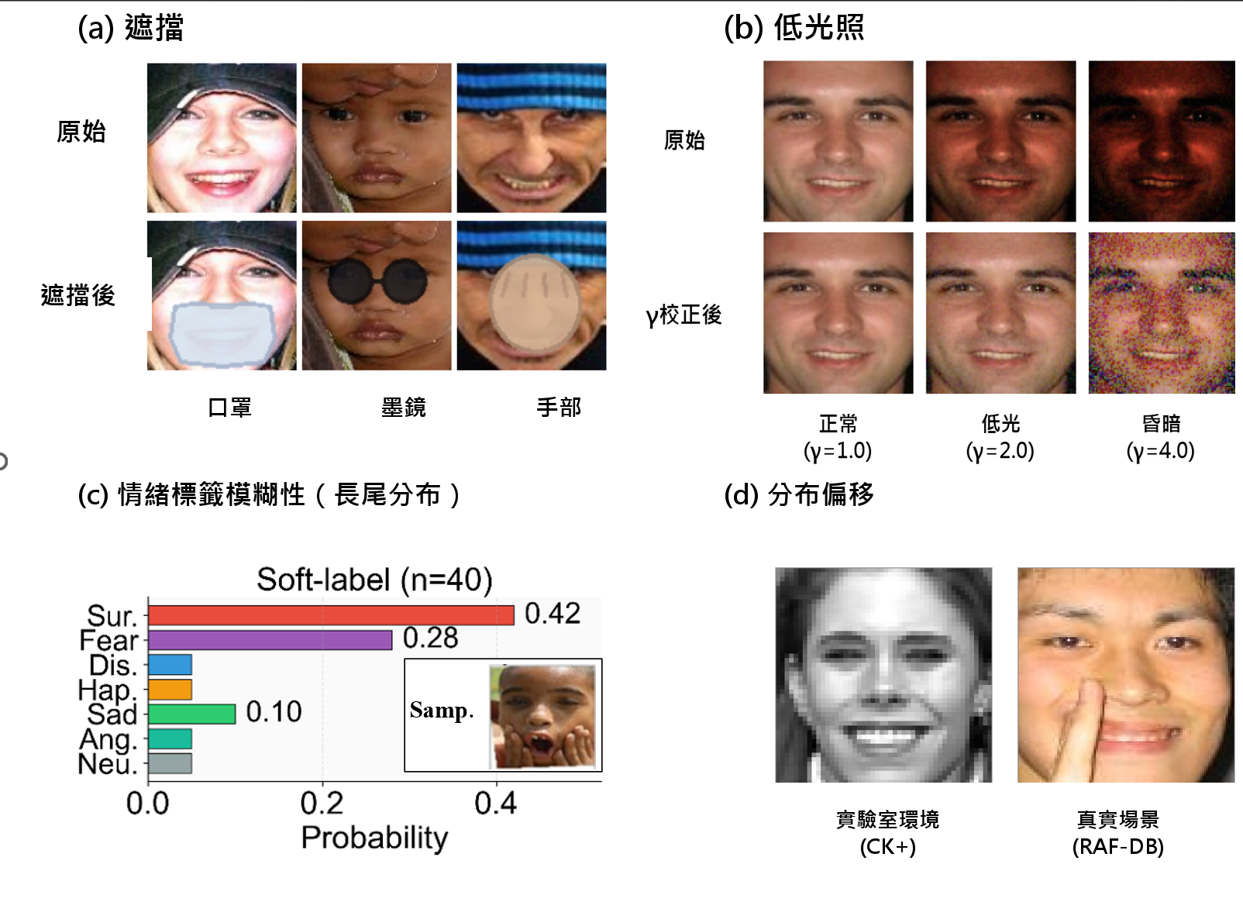
圖1-1真實世界人臉情緒辨識之四大挑戰示意圖
於情緒標籤模糊性部分，主因源於跨標註者主觀差異(Inter-Annotator Disagreement, IAD)與類間相似性(Inter-Class Similarity, ICS)這兩個層面，前者由於情緒判斷具有主觀性，同一人臉影像於不同標註者處理下常產生不同的情緒判定結果，因此RAF-DB資料集對每張影像安排約40位獨立標註者，並以EM演算法過濾不可靠標註(S. Li et al., 2017)，FER+ 亦由10位標註者投票並保留完整票數分布(Barsoum et al., 2016)，此部分亦顯示單一標註難以代表眾人共識，後者則因部分情緒(如恐懼與驚訝、厭惡與憤怒)之臉部肌肉動作高度重疊，且真實場景之表情常為複合情緒，因此S. Li等人(2017)蒐集約30,000張真實場景人臉影像之跨資料集分析即指出，真實世界基本情緒之動作單元組成遠較實驗室控制資料集多樣，甚至偏離Ekman之經典定義。上述兩項因素使得以單一硬標籤(Hard-Label)描述樣本之傳統作法，難以完整表達表情語意。
針對標籤模糊性，過往研究之處理方式可歸納為三條路線：
一、標籤表示方面著手：Geng (2016)提出標籤分布學習(Label Distribution Learning, LDL)，以機率分布取代單一標籤描述樣本與各類別之關聯程度。Barsoum等人(2016)採用標註者的票數分布作為FER+ 模型的訓練標籤。Zhao、Liu以及Zhou (2021)則於輕量化架構EfficientFace中引入標籤分布訓練。
二、著重抑制不可靠標註之影響：如Self-Cure Network透過樣本加權與動態重標記策略，以降低噪聲標籤之干擾，並於RAF-DB、AffectNet與FER+資料集分別達88.14%、60.23%與89.35%準確率(Wang, Peng, Yang, Lu, et al., 2020)。
三、透過模型結構學習標籤間的潛在關係：DMUE以多分支架構挖掘潛在標籤分布並估計成對不確定性，於RAF-DB達89.42% (She et al., 2021)。Erasing Attention Consistency運用比較影像翻轉前後注意力之一致性過濾錯誤標籤，於RAF-DB達89.99%準確率(Y. Zhang et al., 2022)
本實驗延續第一條路線並結合知識蒸餾，以AffectNet+ 資料集提供之軟標籤與POSTER++ 教師模型離線生成之軟標籤作為訓練監督來源，並且透過交叉熵(Cross-Entropy, CE)與KL散度之混合損失進行標籤分布學習，使輕量化模型亦能學習類別間之語意關聯。
面對前述挑戰，近年頂尖FER研究多運用大型Transformer架構以追求更高準確率，然而此類模型之運算效能難以於邊緣裝置使用。因此Zheng等人(2023)於ICCV Workshop提出之POSTER採用金字塔交叉融合架構(Pyramid Cross-Fusion Architecture)，於RAF-DB達92.05%的準確率，但需71.8M參數量，單張影像推論延遲25.7ms。Mao等人(2024)發表於《Pattern Recognition》之POSTER++雖經視窗式交叉注意力(Window Cross-Attention)簡化參數量降至43.7M，並於RAF-DB資料集獲得92.21%之新紀錄，但此規模仍遠超邊緣裝置之部署限制。TransFER於RAF-DB首次突破90%達90.91% (Xue et al., 2021)，後續評估其參數量約65.2M (Zheng et al., 2023)。VTFF結合雙分支卷積(Dual-Branch Convolution)與Global Attention於RAF-DB達88.14% (Ma et al., 2023)，後續評估其參數量約51.8M (Ngwe et al., 2024)。發表於《Biomimetics》之DAN採用ResNet-18骨幹搭配多頭交叉注意力(Multi-Head Cross Attention)於RAF-DB達89.70% (Wen et al., 2023)。基線Vision Transformer模型之ViT-Base亦需86M參數(Dosovitskiy et al., 2021)。實際部署上，Pascual等人(2022)於NVIDIA Jetson Nano邊緣裝置進行實測，即使將Xception經剪枝(Pruning)與半精度量化(FP16 Quantization)後部署，推論速度最快仍僅達5.5 FPS，這對需即時互動之場景、行車監控或穿戴式醫療應用而言皆為不可允許之延遲。
在此背景下，輕量化FER逐漸開闢一條明確的研究路線：Zhao、Liu以及Zhou, (2021)提出EfficientFace以1.28M參數量於RAF-DB達88.36%。S. Zhang等人(2023)研究之DDAMFN以4.11M參數量達91.35%。Ngwe等人(2024)發表的PAtt-Lite以MobileNet為基礎，僅以1.10M參數量即於多個FER基準取得成果。Pascual等人(2022)亦以剪枝與量化打造可於邊緣裝置運行之Light-FER系統。整體而言，此類研究多沿用MobileNet系列之深度可分離卷積壓縮運算量(A. G. Howard et al., 2017) (Sandler et al., 2018)。然而檢視現今輕量化實驗之方法可發現兩項共同限制：
一、特徵抽取多著重於整張人臉之整體特徵為主，較少兼顧五官層級的局部關聯。
二、抗遮擋與標籤模糊性兩項挑戰多被分開處理。處理遮擋者多倚賴區域注意力或局部特徵選擇(如RAN、OADN與SWA-Net)。處理標籤模糊者則多透過標籤分布或不確定性建模(如DLDL、SCN、DMUE與EAC)，較少FER輕量化研究於單一架構內同時因應這兩項挑戰。
綜合上述，本論文所欲填補之研究缺口可具體歸納為三點：
一、於低於5M參數量之輕量化限制下，如何兼顧整體臉部表徵與五官局部關聯之建模。
二、如何不增加推論成本，能將大型模型所蘊含之類別關聯知識與標籤分布資訊移轉至輕量化模型，以處理情緒標籤之模糊性。
三、如何使輕量化模型於遮擋與姿態變化等真實條件下維持穩定之辨識能力。
此三項研究缺口，即為本研究提出「結合全域-局部特徵表示與標籤分布學習之輕量化人臉情緒辨識框架」之核心動機。

1.3研究目的
本研究核心目標為：在有限運算資源之限制下，建構一套兼具辨識效能、標籤模糊性處理與遮擋強健性之輕量化人臉情緒辨識框架，因此本研究的具體研究目的如下：
- 建構輕量化之全域-局部特徵融合架構：以參數量低於5M為設計目標，結合卷積骨幹所抓取之整體臉部特徵與注意力機制所建模之五官局部關聯，在適用於邊緣裝置的運算成本下，維持與現有代表性方法相競爭之辨識準確率。
- 以標籤分布學習結合知識蒸餾處理情緒標籤模糊性：透過軟標籤蘊含之類別關聯資訊監督模型訓練，使模型學習單一表情對應多種情緒類別的機率分布，而非僅依據單一硬標籤進行擬合，以降低跨標註者差異與類間相似性對訓練之干擾。
- 提升真實環境下之遮擋與姿態強健性：運用注意力機制之設計與遮擋模擬訓練策略，使模型於臉部資訊不完整(如口罩、手部或物件遮擋)或姿態偏轉之條件下仍維持穩定之辨識能力，並在公開之遮擋與姿態評估子集驗證其效果。
本研究亦預期所提之模型可為穿戴式醫療裝置、即時人機互動等同時面臨延遲與算力限制之應用場景，提供較易部署之FER技術，並於輕量化FER之標籤模糊性處理與遮擋強健性上提供學術參考。

1.4研究方法概述
本研究所提出之輕量化FER，由資料前處理、特徵抽取、注意力建模、損失函數設計與多階段訓練五大環節構成，完整技術細節將於第三章詳述。
於資料前處理階段，輸入影像首先經由InsightFace之SCRFD偵測器(Guo et al., 2022)進行人臉偵測與五官特徵點定位，完成對齊後縮放至112×112像素，且為提升模型於真實環境之效能，本實驗整合輕量化低光影像增強(Low-Light Enhancement, LLE)模組，參考自Retinexformer之Retinex理論(Cai et al., 2023)，於訓練階段隨機對輸入影像施加gamma校正以模擬光照變化；同時導入RandomErasing (Zhong et al., 2020)與GridMask (P. Chen et al., 2020)兩種空間遮擋資料擴增技術，使模型於訓練階段即接觸大量遮擋變異，從而強化推論階段之遮擋情況下之效能。
本論文之核心模型架構以MobileFaceNet輕量化骨幹網路(S. Chen et al., 2018)，透過深度可分離卷積(Depthwise Separable Convolution, DSC)與全域深度卷積(Global Depthwise Convolution, GDConv)架構抽取$112×112$輸入影像之整體臉部特徵，輸出$7×7×512$之特徵圖；隨後引入WSA模組，於該特徵圖上以多頭自注意力(Multi-Head Self-Attention)建模五官之間的局部關聯與全域語意整合；最後透過DDA，沿水平與垂直兩個方向進行注意力池化，強化情緒辨識所需之方向性特徵聚合，輸出7維情緒類別。
在損失函數與訓練機制的部分，本研究採用LDL框架與知識蒸餾。於輔助資料集AffectNet+ 上，先以資料集提供之軟標籤進行標籤分布學習預訓練，再以預訓練完成之POSTER++ (Mao et al., 2024)模型為軟標籤提供來源，生成AffectNet+ 訓練集之7類情緒機率分布，作為額外監督用途；此階段以Cross-Entropy (對應原始硬標籤)、KL散度（對應軟標籤分布）與價性–喚醒度回歸之加權混合作為損失函數，使模型同時學習明確類別與類別間模糊之關係。訓練流程共分為三階段：
- 在AffectNet+ 以資料集軟標籤建立情緒特徵基礎。
- 於AffectNet+ 以POSTER++ 教師軟標籤進行蒸餾，學習類別間關聯資訊。
- 自RAF-DB漸進解凍，且引入DDA模組、Sharpness-Aware Minimization與Exponential Moving Average技術以穩定收斂並提升泛化效果。

1.5論文架構
本論文共分為五章，各章節內容大綱如下。第一章為序論，鋪陳問題背景、分層闡述研究動機並確立三項研究目的。第二章為文獻探討，系統性回顧FER技術之發展現況、輕量化神經網路與注意力機制(Attention Mechanism)、標籤分布學習與情緒模糊性處理方法，以及遮擋情況下之FER研究等四大主題，以建立本研究基礎。第三章為研究方法，詳述本研究所提出之輕量化FER模型，涵蓋資料前處理與資料擴增、整體與局部特徵融合網路、標籤分布學習與混合損失函數設計，以及三階段訓練流程等核心技術細節。第四章為實驗設計與結果，包含實驗環境配置、評估指標、與當前代表性方法之比較、消融實驗，以及強健性與部署應用分析等完整實驗驗證。第五章為結論，逐一檢視第一章所列研究目的之達成情形與對應證據，歸納本研究之研究貢獻與實務貢獻，並說明研究限制與未來方向。

第二章 文獻探討

2.1 FER技術發展
FER的發展可略分為四階段：以心理學角度定義基本情緒類別；前期多半以手動標記特徵並搭配傳統分類器進行辨識(如LBP與SVM)等方法；CNNs興起之後的端對端學習；Attention Mechanism與 Transformer為主流架構。本章依各階段逐步說明FER之演進，並於章末整理本論文所運用與參考之資料集。

2.1.1心理學角度定義基本情緒類別
FER之理論可溯源自美國心理學家Ekman與Friesen (1971)發表於《Journal of Personality and Social Psychology》之跨文化研究。該研究以巴布亞紐幾內亞Fore部落這一未受大眾媒體影響之前文字社會居民為受測對象，與美國、日本等識字文化受試者進行情緒比對，結果符合快樂、悲傷、憤怒、恐懼、驚訝、厭惡六類基本情緒在跨文化下具有共通性。後續Ekman (1992)於〈An Argument for Basic Emotions〉中，又以演化適應價值為論據，主張每一類基本情緒皆具有獨特之訊號型態、生理反應等事件，並列出九項區分基本情緒與其他情感狀態之標準。而當代FER任務多採用Ekman提出之六類加上中性(Neutral)所構成之七類離散情緒標籤，本研究亦採用此情緒標籤。
除離散類別模型外，Ekman與Friesen (1978)出版之《Facial Action Coding System》 (FACS)手冊將任意臉部表情拆解為若干肌肉動作單元(Action Units, AU)，並提供完整編碼，也因如此，FACS體系在後續CK+等實驗室或控制環境資料集之AU標註上扮演重要角色，並成為以肌肉動作為基準，建立情緒分類器之理論。然而FACS編碼較為依賴受過訓練之專業標記者，其成本高且難以大規模化，因此使後續研究朝向自動化特徵標記之方向發展。

2.1.2早期手動標記特徵之方法
DL興起之前，FER主要以手動設計、標註特徵，並搭配傳統分類器之兩階段架構，依特徵性質可分為外觀基底(Appearance-Based)與幾何基底(Geometric-Based)兩大類別。外觀基底以局部二值樣式(Local Binary Patterns, LBP)與Gabor小波最具代表性：《Image and Vision Computing》評估之LBP搭配SVM、LDA、AdaBoost等多種分類器於Cohn-Kanade資料庫上之表現，獲得六類辨識率95.1% 之當時最佳結果，並驗證LBP對光照變化具一定兼容性且計算成本低之優勢(Shan et al., 2009)；於第三屆IEEE FG會議發表之Gabor wavelet編碼方法，則以多方向、多解析度濾波器組對人臉影像進行拓樸對齊式特徵抓取，並定義JAFFE資料庫之核心方法基礎(Lyons et al., 1998)。幾何基底則以發表於《IEEE TPAMI》之Automatic Face Analysis(AFA)為代表，該研究同時建模眉、眼、口等永久性特徵(Permanent Features)與臉頰皺紋等暫態性特徵(Transient Features)，並將FACS AU之自動識別細緻化到個別動作單元層級(Tian et al., 2001)，相對於僅辨識少數原型情緒之系統提供了更精細之分析能力。針對此時期之整體進展，於《IEEE TPAMI》發表之〈Automatic Analysis of Facial Affect〉將情感識別流水線拆解為臉部對齊、特徵表示、降維與分類四階段，並系統性比較LBP、Gabor、LPQ、HOG、SIFT等外觀特徵與AAM、ASM等幾何特徵之優劣(Sariyanidi et al., 2015)，可作為手工特徵(Handcrafted Features)時期方法盤點之權威。綜合上述，傳統手動標記特徵在實驗室控制條件下可達到可接受之效能，但於姿態變化、光照不均與表情強度低弱等真實場景中表現顯著降低，此現象亦催生下階段之DL方法。

2.1.3深度學習之CNNs應用在FER
於《Nature》發表之深度學習通論明確指出，深度神經網路(Deep Neural Network, DNN)可由原始資料自動學習不同層次的資訊，無需仰賴領域專家手動設計特徵(LeCun et al., 2015)。此方法轉移源自 AlexNet於ILSVRC 2012影像分類任務上取得之突破性成績 (Krizhevsky et al., 2012)，其top-5錯誤率為15.3%，較第二名之26.2%大幅領先約10.9%。
在該領域，於WACV發表之〈Going Deeper in Facial Expression Recognition Using Deep Neural Networks〉是早期將CNNs導入FER之代表作。該研究以兩層卷積搭配最大池化、再串接四個Inception模組之深度結構為骨幹，並於MultiPIE、MMI、CK+、DISFA、FERA、SFEW與FER2013等七個公開資料庫上進行跨資料庫評估，且實證CNNs相較於HOG、LBPH、Gabor等手動標記特徵在跨資料庫設定下具有更佳之泛化能力(Mollahosseini et al., 2016)。因此以大型人臉識別資料集進行ImageNet預訓練，再以FER資料集微調之遷移學習逐漸成為真實世界FER之主流訓練策略。
於《IEEE TAFFC》Vol. 13, No. 3發表之綜述〈Deep Facial Expression Recognition: A Survey〉明確提出對FER面臨之兩大關鍵問題：第一，訓練資料規模不足所致之過擬合(Overfitting)；第二，光照、頭部姿態等與情緒語意無關之變異所造成之模型混淆(S. Li & Deng, 2022)。

2.1.4注意力機制與Transformer
2020年Attention Mechanism與Vision Transformer的興起改變了FER的研究方向。於ICLR發表之〈An Image is Worth 16×16 Words〉首次證實，在足夠大規模之訓練資料下，純Transformer架構即可在影像分類任務上等同或超越CNNs，這使得Transformer成為視覺領域之重要骨幹(Dosovitskiy et al., 2021)。
在Transformer剛導入FER時期，於ICCV發表之TransFER透過多頭自注意力丟棄(Multi-head Self-Attention Dropping, MSAD)機制隨機抑制部分注意力頭，迫使模型學習更多樣化之局部關係，藉以緩解ViT於相對小型FER資料集上容易出現注意力過度集中之問題，並於RAF-DB達90.91% 之辨識率(Xue et al., 2021)，成為當時FER首批突破90% 之Transformer方法。於ICCV Workshop發表之POSTER 則採雙流金字塔交叉融合(Pyramid Cross-Fusion)架構，整合臉部五官位置與人臉影像資訊，並提供處理FER中常見的類別相似、同類差異大以及尺度變化敏感的三大難題之方法，最終於RAF-DB達92.05%辨識率(Zheng et al., 2023)。
根據POSTER之設計理念，於《Pattern Recognition》Vol. 157發表之POSTER++ 將原有Cross-Attention簡化為視窗式交叉注意力(Window Cross-Attention)，並同時擷取不同尺度的特徵資訊，使參數量、FLOPs與推論時間大幅下降，同時於RAF-DB達92.21% 之數據(Mao et al., 2024)。POSTER++ 雖在精度與效率間取得新平衡，其參數量仍達43.7M，距離邊緣裝置部署所需之5M以下(sub-5M)限制仍有相當差距。

2.1.5主要的FER資料集
FER模型訓練與評估高仰賴公開資料集，以下依時間先後簡述本論文所涉及之主要資料庫，並依蒐集條件分為「實驗室可控條件」、「半真實場景」與「真實世界場景」三類資料集，其規模、標註方式等重點特性彙整如表2-1所示。
實驗室可控條件，於CVPR Workshops發表Extended Cohn-Kanade(CK+)資料庫共含593段影像序列、123位受試者，其中327段具備經情緒驗證之標籤，可對應至anger、contempt、disgust、fear、happiness、sadness、surprise七類別，並具備完整FACS AU編碼(Lucey et al., 2010)。於IEEE ICME發表之MMI資料庫則包含超過1,500個樣本，具備正面與側面視角、靜態與動態序列、單一與多重AU同時啟動等變化，並針對onset、apex與offset階段提供幀級標註(Pantic et al., 2005)，因此常被用於AU動態分析研究。
半真實場景方面，於ICONIP發表之FER2013為ICML 2013「Challenges in Representation Learning」工作坊之挑戰任務之一，資料集透過將184個情緒相關關鍵字與性別、年齡及種族描述詞進行組合，產生約600筆Google影像搜尋查詢，每筆取前1,000張結果，經OpenCV人臉偵測與人工複檢後最終保留35,887張48×48灰階影像，並標註為七類情緒(Goodfellow et al., 2013)，因此長期被視為FER研究的入門資料集。於ACM ICMI發表之FER+ 對FER2013進行重新標註，每張影像由10位標註者投票，類別數擴展至8類(加入contempt)，並提供8類情緒之分布式標籤(Barsoum et al., 2016)；該工作同時比較多數決投票、多標籤學習、機率標籤抽樣與Cross-Entropy損失四種訓練策略，使LDL成為FER之自然訓練範本，亦為本論文方法設計之重要發想來源之一。
真實世界場景方面，於CVPR發表之Real-world Affective Faces Database (RAF-DB)自網際網路蒐集29,672張真實場景人臉影像，每張影像由約40位獨立標記者標註並使用EM算法過濾不可靠標註，提供基本表情(7類)與複合表情兩種子集(S. Li et al., 2017)，是本論文之主要訓練與評估資料集。發表於《IEEE TAFFC》(IEEE Transactions on Affective Computing)之AffectNet則以1,250個情緒關鍵字、六種語言對Google、Bing、Yahoo三大搜尋引擎進行查詢，蒐集逾100萬張人臉影像，其中約450,000張由12位專業標註者進行類別(8類，含contempt)與valence/arousal連續維度之標註，同時支援離散與連續兩種情緒建模，為目前規模最大之真實世界FER公開資料庫(Mollahosseini et al., 2019)。
綜合上述討論，本論文討論之六個資料集橫跨2005至2019年，樣本規模自數百段影像序列至逾百萬張影像不等，標註方式亦自FACS動作單元編碼，逐步演進為多位標註者投票之分布式標註(表2-1)。其中RAF-DB為本論文之主要訓練與評估資料集，AffectNet及AffectNet+ 則作為輔助預訓練之用。圖2-1將進一步依時間軸整理上述FER技術與資料集之發展歷程：自1971年Ekman之心理學基礎、傳統手動特徵時期、2012年後之深度學習浪潮，到2020年後之Transformer架構，FER研究重心隨技術演進逐步由可控環境移往真實場景。
表2-1本論文涉及之主要FER資料集比較
資料集 | 年份 | 資料集規模 | 類別數 | 標註方式 | 蒐集條件
MMI | 2005 | 逾1,500個樣本 | AU標註 | 多重AU標註 | 實驗室
CK+ | 2010 | 593段序列  與123位受試者 | 7類 | FACS AU編碼  ＋情緒驗證子集 | 實驗室
FER2013 | 2013 | 35,887張影像 | 7類 | Google搜尋  ＋OpenCV偵測 | 半真實場景
FERPlus | 2016 | 35,887張影像 | 8類(含輕蔑) | 每張10位標註者  (分布式標籤) | 半真實場景
RAF-DB * | 2017 | 29,672張(基本)＋複合表情子集 | 7類基本  ＋複合表情 | 每張約40位標註者+ EM過濾 | 真實場景
AffectNet | 2019 | 逾100萬張中  約45萬張人工標註 | 8類  ＋價性/喚醒度 | 12位專業標註者 | 真實場景
註：*為本論文之主要資料集。

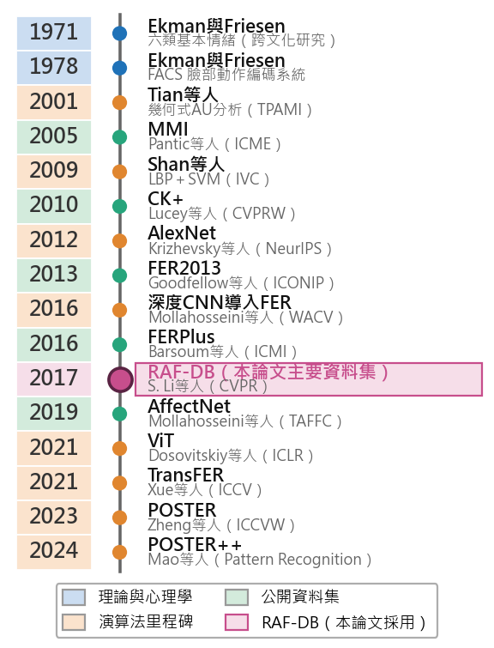
圖2-1人臉情緒辨識技術發展時間軸

2.2輕量化神經網路與注意力機制

2.2.1輕量化卷積網路骨幹
行動裝置與邊緣運算的興起，讓用較少參數量達到一定辨識效果的想法成為2017年起DL研究之常被討論的議題。而MobileNetV1則成為輕量化模型研究之起點(A. G. Howard et al., 2017)，其核心貢獻在以DSC取代標準卷積，將跨通道與空間特徵學習分離，使計算量約可降至原本之$\frac{1}{9}$。同時期之輕量化設計尚有X. Zhang等人(2018)提出之ShuffleNet，其透過群組卷積(Group Convolution)搭配通道混洗(Channel Shuffle)降低運算成本，與MobileNet系列同為行動端骨幹網路之代表。
後續於CVPR發表之MobileNetV2在V1基礎上提出兩項關鍵改進(Sandler et al., 2018)：第一是反向殘差結構(Inverted Residual Structure)，將傳統ResNet「寬-窄-寬」之Bottleneck翻轉為「窄-寬-窄」，使殘差連接發生在低維瓶頸層之間以節省記憶體；第二是線性瓶頸(Linear Bottleneck)，於最後一層$1×1$卷積後移除ReLU非線性，避免低維空間的非線性投影破壞特徵分布。參考此想法於ICCV進一步推出MobileNetV3(A. Howard et al., 2019)，結合神經架構搜尋(Neural Architecture Search, NAS)與NetAdapt演算法進行優化，以優化精度與效率平衡。
針對FER之需求，於第十三屆中國生物特徵識別會議(Chinese Conference on Biometric Recognition, CCBR)發表之MobileFaceNet (S. Chen et al., 2018)進一步將MobileNet系列應用於人臉領域。該研究說明，傳統CNNs在最後一層採用全域平均池化(Global Average Pooling, GAP)會對影像中所有區域給予相同權重，然而人臉之關鍵特徵集中於中央區塊，邊緣與背景對辨識貢獻較低。因此Chen等人(2018)提出GDConv取代GAP，使網路能對不同空間位置學習不同權重。該設計結合MobileNetV2架構與ArcFace類margin loss，使參數量低於1M之模型仍可於LFW達99.55%，並於MegaFace ($FAR=10⁻⁶, FAR為False Acceptance Rate之縮寫$)取得92.59% TAR表現(TAR為True Acceptance Rate之縮寫)。

2.2.2通道與空間注意力
在輕量化骨幹之上加入注意力模組(Attention Module)，是近年 FER領域常見的設計方式。於CVPR發表之Squeeze-and-Excitation Network (SE-Net)首次系統性地驗證不同通道的權重對影像分類結果的影響(Hu et al., 2018)。SE模組之運作分為三步：先透過Squeeze操作(即GAP)將每個通道之 $H×W$ 特徵壓縮成單一數值以取得整體通道資訊；再運用Excitation操作(即兩層全連接與Sigmoid)學習各通道的重要權重；最終將這些權重套用回原始特徵圖，以強化重要特徵。SE-Net以此設計獲得ILSVRC 2017影像分類冠軍，將top-5錯誤率降至2.251%。
進一步將位置資訊納入注意力建模的研究，Hou等人(2021)於CVPR提出座標注意力(Coordinate Attention, CA)。該研究觀察到SE-Net等通道注意力雖有效強化通道重要性，但Squeeze步驟中的GAP會將 $H×W$空間資訊壓縮成單一數值，導致位置資訊完全消失，使後續注意力無法選擇性的聚焦在特定區域。而為解決此問題，CA改採用水平與垂直方向的1D平均池化，分別保留$H$與$W$兩個方向的位置資訊，再以$1×1$卷積融合，生成具備方向感知(Direction-Aware)與位置敏感(Position-Sensitive)的注意力圖，該方法在ImageNet分類、COCO偵測與 ADE20K分割等任務中，均優於SE與CBAM。
圖2-2比較上述三類注意力機制之結構差異：SE僅建模通道權重。CBAM (Woo et al., 2018)依序串接通道與空間注意力，補足空間維度之選擇能力；座標注意力則沿水平與垂直方向分別池化以保留位置資訊。三者對位置資訊之處理方式，即為其設計上的主要區別。
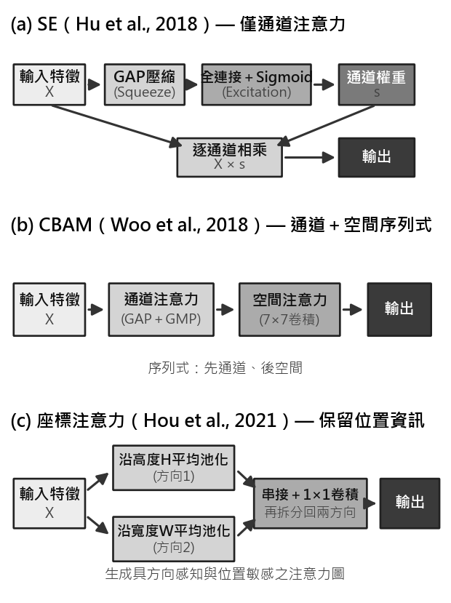
圖2-2三類注意力機制結構比較
上述三類注意力機制(Attention Mechanism)雖然在通道、空間與位置層面上強化卷積特徵的選擇能力，但仍侷限於卷積架構中，其注意力權重的計算範圍受限於局部。當需要長距離token-to-token的全域關係(如人臉影像中眼睛、鼻翼與嘴角等遠距離五官關聯)時，Transformer的自注意力(Self-Attention)提供另類互補之方式。

2.2.3自注意力與Window-based Self-Attention
於NIPS發表之〈Attention Is All You Need〉提出以純Self-Attention取代遞迴與卷積架構之Transformer模型(Vaswani et al., 2017)。其核心為Scaled Dot-Product Attention，透過query與key之內積計算注意力權重，並以softmax正規化後加權value向量。此機制使任意兩個token間可建立直接連結，因此理論上具備完整長距離依賴關係的建模能力。然而每層Self-Attention之計算複雜度為$O\left(N²·d\right) (N$為token數、$d$為特徵維度)，其對token數呈平方成長，在高解析度訓練中容易造成計算與記憶體負擔。因此Dosovitskiy等人(2021)發表之ViT雖證實Transformer可有效應用於視覺任務，但其全域自注意力(Global Self-Attention)仍受平方成長的計算複雜度限制。
為降低計算成本，於ICCV提出之Swin Transformer (Liu et al., 2021)以窗口式多頭自注意力(Window-based Multi-head Self-Attention, W-MSA)將特徵圖切分為不重疊的$M×M$局部窗口，使Self-Attention僅於各窗口內部計算，因此影像越大，計算量只會等比例增加。而為避免不同窗口間資訊被切斷，Swin Transformer進一步提出位移窗口(Shifted Window, SW-MSA)機制：相鄰兩層之窗口劃分位置交錯$⌊M/2⌋$像素，使前一層之窗口邊界恰好落於後一層之窗口中央，達成跨窗口資訊交換。
更聚焦Window Attention於FER之研究，於《Sensors》發表滑動視窗注意力網路(Sliding Window Attention Network, SWA-Net) (Qiu et al., 2023)指出傳統FER方法在處理遮擋與姿態變化時，常依賴Facial Landmark或固定patch切割，但前者需額外偵測模組、後者則可能破壞局部特徵完整性，因此提出特徵層級之滑動視窗策略(Feature-Level Sliding Window)，直接在特徵圖上以滑動窗口抓取局部區塊，既保留空間結構又避免額外前處理；並結合局部特徵增強模組(LFE)與局部特徵選擇模組(LFS)，使模型能更專注於未被遮擋的重要區域。
表2-2彙整上述輕量化骨幹與注意力方法之發表年份、參數量與核心機制。綜合表中內容，輕量化骨幹之參數量多落於1M至5.4M之間，注意力模組則以極小之額外參數換取特徵選擇能力，其中MobileFaceNet為本論文採用之骨幹網路，SWA-Net與PAtt-Lite分別以滑動視窗注意力與區塊注意力於RAF-DB取得90.03% 與95.05% 之準確率，證實了輕量化架構結合注意力機制於FER之可行性。
表2-2輕量化骨幹與注意力方法比較
方法 | 年份 | 發表處 | 參數量 | 核心機制 | RAF-DB  準確率
MobileNetV1 | 2017 | arXiv | 4.2M | 深度可分離卷積 | -
MobileFaceNet* | 2018 | CCBR | <1.0M | GDConv(人臉專用) | -
ShuffleNet | 2018 | CVPR | ~2.3M | 群組卷積＋通道混洗
MobileNetV2 | 2018 | CVPR | 3.4M | 反向殘差＋線性瓶頸 | -
SE-Net | 2018 | CVPR | ＋SE模組 | 通道注意力 | -
CBAM | 2018 | ECCV | ＋CBAM  模組 | 通道＋空間注意力 | -
MobileNetV3 | 2019 | ICCV | 5.4M | NAS＋h-swish＋SE | -
Coord. Attn | 2021 | CVPR | ＋CA模組 | 位置感知注意力 | -
SWA-Net | 2023 | Sensors | ResNet-18骨幹 | 滑動視窗注意力 | 90.03%
PAtt-Lite | 2024 | IEEE Access | 1.10M | MobileNet＋區塊注意力 | 95.05%
註：*為本論文採用之骨幹網路；其餘為供比較之輕量化骨幹網路與注意力方法。

2.3標籤分布學習與軟標籤監督

2.3.1標籤分布學習理論
以往機器學習(Machine Learning, ML)研究多運用單標籤學習(Single-Label Learning, SLL)或多標籤學習(Multi-Label Learning, MLL)兩種方式，SLL假設每個樣本僅對應唯一類別，而MLL則允許樣本同時對應多個類別。但對於某些任務而言樣本與類別間的關係並非是與否的二元判斷，而是樣本與各類別的關聯程度問題。以FER為例，一張同時具備微笑與皺眉的影像，可能同時包含快樂與悲傷等多種情緒組成，若採用SLL，僅能強制將其歸類為單一標籤類別，並損失其他類別情緒的資訊。
針對此問題，於《IEEE Transactions on Knowledge and Data Engineering》提出標籤分布學習(Label Distribution Learning, LDL) (Geng, 2016)作為SLL與MLL的延伸。LDL之核心概念為「描述度」(description degree)：對於每個樣本 $x$，會計算它與每個類別 $y$ 的關聯程度 $d_{x}^{y}$。這些關聯程度介於0到1之間，且所有類別的數值加起來為1，因此可做為該樣本在各類別上的比例分布。LDL的學習目標為使模型輸出之預測分布接近真實標籤分布，常見距離度量包括Kullback-Leibler (KL)散度、Jensen-Shannon散度與Earth Mover's Distance。而SLL與MLL都可視為LDL的特例，因SLL是只有一個類別有分數(one-hot)，而MLL則是多個類別同時有一定分數的情況。
將LDL延伸至DL框架之代表為發表於《IEEE TIP》(IEEE Transactions on Image Processing) 之Deep Label Distribution Learning (DLDL) (Gao et al., 2017)。該研究將LDL納入CNNs訓練流程，並以KL散度作為損失函數，使模型預測分布與真實標籤分布對齊。在訓練過程中，對於batch內樣本 $i$，給定其真實標籤分布 $p_{i}$ 與模型輸出之softmax機率 $q_{i}$，其訓練目標為最小化兩者之KL散度。另外作者亦指出KL散度可與CE損失結合形成多重監督訊號，其後續成為LDL應用於FER中的常見設定。
圖2-3以同一樣本為例，對照單標籤學習、標籤分布學習與知識蒸餾軟標籤三種監督範式之差異：單標籤學習僅保留單一類別之one-hot向量；標籤分布學習根據多位標註者提供的結果整合資訊，形成跨類別描述度分布，使模型能學習情緒類別間的潛在關聯。知識蒸餾則利用教師模型經溫度平滑後產生的軟化機率分布，作為監督學生模型訓練的知識來源。三者對類別間關聯資訊之保留程度依序遞增，此演進亦構成本論文監督設計之脈絡。
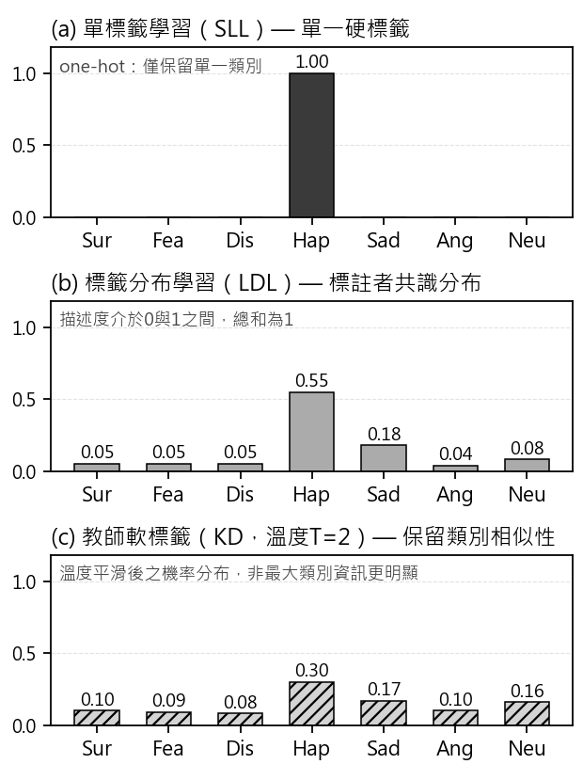
圖2-3標籤監督範式之演進(SLL→LDL→KD)

2.3.2情緒模糊性與標記不確定性處理
LDL的理論架構提供以分布取代硬標籤的工具。然而在真實世界FER資料集中，標記本身常具有高度不確定性與噪聲(同張臉部影像在不同標註者之間出現分歧，邊界情緒(如：恐懼與驚訝)亦難以明確劃分)。針對此問題，近年FER研究逐步發展出三類重要策略：透過加權降低不確定樣本影響、用分布方式呈現模糊類別，以及運用注意力一致性來過濾錯誤標籤。
第一類以於CVPR提出的Self-Cure Network (SCN) (Wang, Peng, Yang, Lu, et al., 2020)為代表，其透過樣本權重調整與動態重標記(Relabeling)來處理標籤噪聲：前者在mini-batch中根據樣本可信度調整學習權重，後者則在模型預測顯著高於原始標籤信心時進行標籤修正。
第二類為DMUE (Distribution Mining and Uncertainty Estimation) (She et al., 2021)，用分布的方式描述模糊情緒樣本，同時學習分類結果與標籤分布，並引入Pairwise Uncertainty Estimation以衡量不同類別之間的不確定性，使模型從只做單一分類，轉為學習整體類別分布。
第三類為EAC (Erasing Attention Consistency) (Y. Zhang et al., 2022)，該方法運用影像增強(如翻轉與隨機擦除)產生不同視角，並要求模型在不同視角下的注意力維持一致；若因遮蔽而導致一致性降低，則認為該樣本可能為錯誤標籤並降低其學習權重。
綜合上述三種方法，均認為標籤不應當作絕對答案，而應透過加權、分布建模與注意力一致性來逐步修正。此部分與LDL方式相似，均主張以分布或可信度取代傳統硬標籤。

2.3.3軟標籤監督之實踐
本論文之軟標籤監督採取兩條互補路徑：以強教師模型輸出之機率分布作為主要軟標籤來源(知識蒸餾)，並輔以標籤平滑作為正規化機制(標籤平滑路徑)。
知識蒸餾(Knowledge Distillation, KD)由Hinton等人(2015)於NIPS 2015 Deep Learning Workshop提出。其核心觀察為：訓練良好之教師模型於softmax輸出中，除正確類別外，其餘類別的相對機率亦隱含類別間相似性資訊，例如將狗的影像誤判為貓的機率，遠高於誤判為汽車的機率，此非主類別機率即為暗知識(Dark Knowledge)。為讓訊號更明顯，知識蒸餾透過加入溫度參數τ來平滑softmax分布，使
 | $$q_{i}=\frac{exp⁡(z_{i}/τ)}{\sum_{j}{exp⁡(}z_{j}/τ)}$$ | (1)
當τ>1時，分布更為平滑，有助於放大Dark Knowledge；學生模型則在相同溫度下學習教師分布，並透過KL divergence來讓兩者一致。Hinton等人指出，為維持梯度尺度穩定，KD loss通常需乘以τ²進行修正。
KD的效果會受到教師與學生模型大小關係的影響顯著。於ICCV提出「larger models do not often make better teachers」主要原因為「容量錯配」(mismatched capacity)，當教師過於複雜時，學生難以有效擬合其輸出分布，反而可能降低效能。在實務上需適當控制教師模型容量或採用早停策略(Early-Stopped Teacher)作為解決方法(Cho & Hariharan, 2019)。
關於溫度參數τ之選擇，文獻間並無一致共識。Hinton等人(2015) 於原始知識蒸餾論文中採用τ=20，而Cho與Hariharan (2019)則採用τ=4。於AAAI提出之Curriculum Temperature for Knowledge Distillation (CTKD)進一步指出，固定溫度通常並非最優解，最佳τ會隨Teacher–Student配對而改變，並提出可學習溫度(Learnable Temperature)之策略(Z. Li et al., 2023)。
表2-3整理DLDL、SCN、DMUE、EAC與本論文方法處理標籤不確定性之機制與適用對象。就RAF-DB準確率而言，SCN、DMUE與EAC分別達88.14%、89.42% 與89.99%，本論文方法為88.07%；惟需說明的是，上述方法均採用ResNet-18等中大型骨幹網路，而本論文方法之參數量僅3.48M，兩者之設計方式存在差異。
表2-3處理標籤不確定性之FER方法比較
方法 | 年份 | 發表處 | 核心機制 | 處理對象 | RAF-DB準確率
DLDL | 2017 | IEEE TIP | 標籤分布之CE  ＋KL損失(深度) | 標籤先天模糊性 | 未報告
SCN | 2020 | CVPR | 自注意力加權＋重標記 | 樣本層級噪聲 | 88.14%
DMUE | 2021 | CVPR | 多分支潛在分布挖掘 | 類別對模糊性 | 89.42%
EAC | 2022 | ECCV | 擦除注意力一致性 | 噪聲標籤記憶 | 89.99%
本論文 | 2026 | 本論文 | LDL(CE＋KL)＋KD  軟標籤＋價性/喚醒度輔助 | 模糊性＋噪聲  ＋多工處理 | 88.07%

2.4遮擋情況下的人臉表情辨識研究

2.4.1遮擋與姿態變化下之FER挑戰與區域注意力機制
真實世界的FER常因配戴口罩、眼鏡、手部與頭髮遮擋部分臉部，以及非正面角度的頭部姿態影響，使部分關鍵區域(如眼周與嘴唇)資訊缺失。由於情緒的關鍵線索集中於眼周與嘴部肌肉的細微變化，一旦這些區域被遮擋，模型若仍以整張臉的全域特徵作為唯一依據，便容易被無資訊的區域誤導，造成準確率下滑。因此於《IEEE TIP》提出區域注意力網路Region Attention Network (RAN) (Wang, Peng, Yang, Meng, et al., 2020)，其研究是先將人臉切分為多個子區域，再透過Attention Mechanism動態調整各區權重，讓模型能降低遮擋區域的重要性與提升關鍵資訊區域之權重，並引入區域偏置損失(Region Biased Loss)，使注意力集中於關鍵表情區域。RAN於RAF-DB上取得約86.90% 準確率，驗證區域動態加權方法對遮擋問題的有效性。
RAN的另一項重要貢獻是建立了廣泛使用的強健性評估協定，其運用FER+、AffectNet與RAF-DB三個資料集以人工標記的方式區分出含真實遮擋(如口罩、眼鏡或物件遮蔽)與非正面姿態的測試子集，分別命名為Occlusion-FER+、Pose-FER+、Occlusion-RAF-DB、Pose-RAF-DB等，讓FER研究者可在統一的協定下量化模型在遮擋與姿態條件下的表現。
同樣以區域為單位處理遮擋，Ding等人(2020)提出之遮擋自適應深度網路(Occlusion-Adaptive Deep Network, OADN)則以臉部特徵點為引導，將特徵圖劃分為對應不同臉部區域之分支，並捨棄被遮擋區域之特徵，使辨識僅依賴可見區域之資訊，提供了自特徵層面排除遮擋干擾之另一種思路。
在區域注意力的基礎上，另一方式則聚焦在輕量化與局部特徵建模結合。於AAAI提出的EfficientFace，透過抓取局部特徵並搭配通道與空間的調整機制，同時學習臉部的局部細節和整體關聯(Zhao, Liu, & Zhou, 2021)，讓模型在約1.28M參數量下，仍有良好的抗遮擋與適應姿態變化的能力，也證實了抗遮擋與輕量化並非完全互斥。

2.4.2全域-局部特徵融合與Transformer強健方法
區域注意力雖能有效處理局部遮擋，但其分區方式多依賴固定切分，較難捕捉不同尺度與區域的交互關係。為此於IEEE TIP提出之MA-Net (Zhao, Liu, & Wang, 2021)，其整合特徵預擷取、多尺度特徵融合與局部注意力模組之三部分：多尺度模組讓模型可同時看到不同範圍的臉部特徵，減少遮擋與角度變化的影響；局部注意力則幫助模型專注於臉部的重要區域。MA-Net在RAF-DB上達到88.40% 的辨識率，顯示多尺度與局部注意力具有互補效益。
隨著Vision Transformer的發展，有關全域自注意力建模臉部區域關聯的方式亦受到關注。Ma等人(2023)於《IEEE TAFFC》提出視覺Transformer與注意力選擇融合架構Vision Transformer with Attention Fusion Framework (VTFF)，透過融合卷積特徵並轉為token，再以Transformer建模全域關係，提升對遮擋與姿態變化的適應能力。其在RAF-DB上雖能取得88.14%的辨識率但參數量卻約為51.8M。
為維持Transformer效能同時降低運算成本，部分研究著力於注意力結構的精簡。於《Sensors》期刊提出基於微調通道-空間注意力Transformer的方法Fine-Tuned Channel–Spatial Attention Transformer (FT-CSAT) (Yao et al., 2023)，以CSWin Transformer為基礎，加入通道與空間注意力調整特徵，並透過微調方式適配FER任務，該方法特別針對臉部遮擋與頭部姿態變化進行強化，並在Occlusion-RAF-DB與Pose-RAF-DB上驗證強健性，於RAF-DB達到88.61%的辨識率，且參數量壓縮至約27.35M，相較VTFF為低。
此外有關滑動視窗與局部注意力的結合，Qiu等人(2023)於《Sensors》期刊提出滑動視窗注意力網路Sliding Window Attention Network (SWA-Net)，其在特徵層級用滑動視窗擷取局部區域，避免額外前處理並保留臉部結構，再透過特徵增強與選擇機制提升重要區域的辨識能力。該方法也於RAF-DB上取得90.03% 的辨識率。
表2-4依時間順序整理上述遮擋處理方法之核心機制與其於RAF-DB之表現：RAN與OADN以區域注意力及特徵點引導奠定基礎。EfficientFace證明抗遮擋與輕量化(1.28M參數量)可以並存。MA-Net、VTFF與FT-CSAT自多尺度融合與Transformer之角度強化全域與局部關聯。SWA-Net則以滑動視窗策略達到90.03% 之準確率。綜合上述結果可知，全域與局部特徵的互補性為遮擋表情辨識之核心方向，此發現亦呼應本論文之架構設計理念。
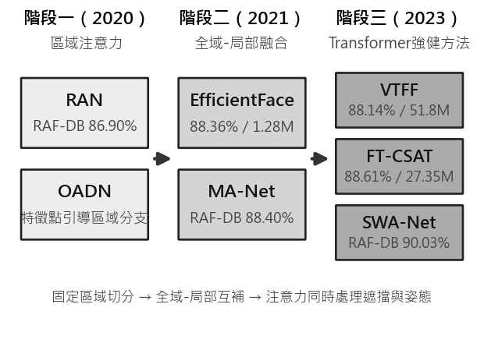
圖2-4技術演進示意圖

2.4.3提升遮擋條件下之評估方式與指標
要客觀衡量模型的抗遮擋能力，需具備一致且可重現之評估方法。目前FER領域之遮擋評估方式大致可分為兩種：
第一種是以真實遮擋標記建立的測試子集。Wang等人在提出RAN的同時，從RAF-DB、FER+ 與AffectNet中以人工標記方式篩選含真實遮擋與非正面姿態的影像，建立Occlusion-RAF-DB、Pose-RAF-DB等評估測試集。由於遮擋來源為口罩、眼鏡或手部遮蔽等真實情況，其結果更能反映模型於實際應用表現；後續如EfficientFace、MA-Net與FT-CSAT等皆沿用此方式進行遮擋條件下比較，讓不同方法具備可比性。
第二種為合成遮擋進行資料擴增與測試模型之方法。DeVries與Taylor (2017)提出的Cutout、Zhong等人(2020)於AAAI發表的隨機抹除(Random Erasing)，以及Chen等人(2020)提出的GridMask均透過在影像中隨機或結構化生成遮擋，以模擬不同程度之資訊缺失。而此類方法原多作為正規化策略以提升模型泛化能力，亦可於測試階段構建可控遮擋情境，以觀察模型性能隨遮擋強度之變化。
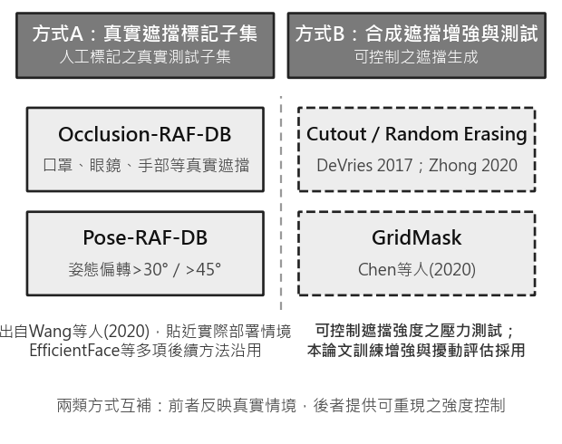
圖2-5兩類遮擋評估方式對照
在評估指標方面，多數抗遮擋FER研究主要看遮擋條件下之整體辨識率，但此方式易受類別不平衡影響，當少數類別(如恐懼、厭惡)在遮擋下顯著退化時，其影響可能被多數類別掩蓋。因此於後續針對少數類別在遮擋條件下的退化情形進行深入分析，以研究整體辨識率指標可能無法充分反映的少數類別性能下降現象。
表2-4遮擋方法比較
方法 | 年份 | 發表處 | 核心機制 | RAF-DB準確率 | 參數量
RAN | 2020 | IEEE TIP | 區域注意力＋區域偏置損失 | 86.90% | 未報告
OADN | 2020 | IEEE IJCB | 特徵點引導＋區域分支 | — | 未報告
EfficientFace | 2021 | AAAI | 局部特徵＋通道-空間調整 | 88.36% | 1.28M
MA-Net | 2021 | IEEE TIP | 多尺度全域＋局部注意力 | 88.40% | 未報告
VTFF | 2023 | IEEE TAFFC | 注意力選擇融合＋全域自注意力 | 88.14% | 51.8M
FT-CSAT | 2023 | Sensors | CSWin＋通道-空間注意力 | 88.61% | 27.35M
SWA-Net | 2023 | Sensors | 滑動視窗局部注意力 | 90.03% | 未報告

第三章 研究方法

3.1系統總覽
本論文提出結合整體與局部特徵、並融入LDL的輕量化FER系統。其核心理念為總參數量在約3.48M的限制下，運用骨幹網路擷取整體臉部特徵，再透過兩階段Attention Mechanism加強重要局部區域與方向資訊的學習，最後結合LDL進行訓練，使模型在真實世界的遮擋與姿態變異之條件下仍可維持穩定的辨識能力。整體架構如圖3-1所示，資料流程依序包含前處理、骨幹網路、注意力模組與分類頭四個階段；各模組的參數量則整理於表3-1。
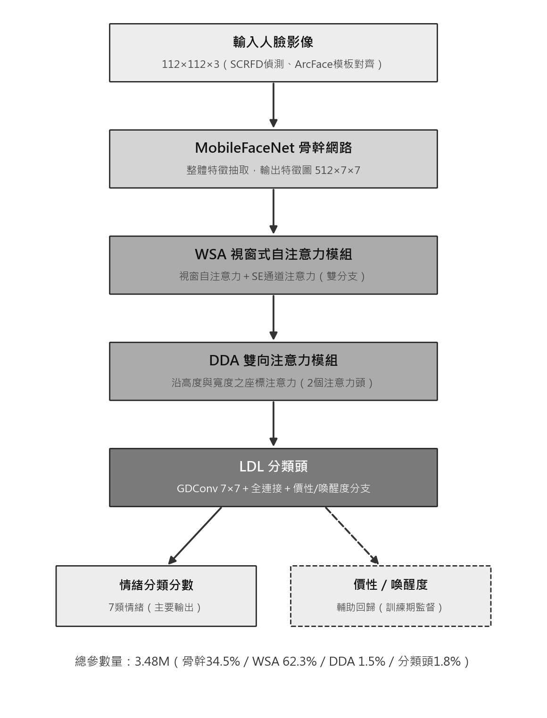
圖3-1系統架構
表3-1參數分解
模組 | 說明 | 參數量 | 占比
MobileFaceNet骨幹 | 整體特徵抽取(輸出512×7×7) | 1,200,512 | 34.5%
WSA模組 | 視窗自注意力＋SE | 2,169,672 | 62.3%
DDA模組 | 雙向注意力(2個注意力頭) | 51,296 | 1.5%
LDL分類頭 | GDConv＋分類器＋價性/喚醒度 | 62,665 | 1.8%
總計 |  | 3,484,145 | 100%

系統的輸入為一張經對齊之尺寸為$112×112×3$的人臉影像。在送入網路之前，影像會先經過第3.2節所述之前處理流程：運用SCRFD進行人臉偵測與五點特徵點定位對齊處理，並依ArcFace標準模板將輸入的人臉圖像統一調整至$112×112$的格式，再依訓練與測試階段使用不同的資料增強方式，最後將影像做正規化處理(mean=std=0.5)，把像素值轉換到$[-1, 1]$的範圍，以配合預訓練模型的輸入格式。
骨幹網路採用輕量化MobileFaceNet (第3.3節)。不同於其他在臉部驗證任務中輸出512維向量的方式，本論文保留其最後一層DSC後的特徵圖，輸出維度為$512×7×7$。保留$7×7$的空間特徵不進一步壓縮為向量，能有助於後續Attention Mechanism與類別激活圖(Class Activation Mapping, CAM)能夠運作，相關方法皆依賴空間位置資訊。如表3-1所示，骨幹網路約佔整體參數量的34.5%。
在骨幹網路之後，特徵依序通過兩個互補的注意力模組。第一個是視窗式自注意力模組(WSA，第3.6.2節)，此模組運用局部視窗建模空間關係，並加入通道注意力強化特徵，為整體中參數量最大模組，約佔62.3%。第二個是雙向注意力模組(DDA，第3.6.3節)，分別沿高度與寬度方向進行座標式注意力建模，以捕捉五官在垂直與水平維度上的結構關係，而此模組僅佔約1.5%的參數量，卻能為遮擋條件下的辨識提供額外的補強效果。
最後特徵進入標籤分布學習分類頭(LDL Head)並先以一個$7×7$的GDConv將$512×7×7$的特徵圖壓縮為512維向量，再經由全連接層輸出七類情緒的分類分數(logits)。除主分類分支外，另有基於情緒連續空間的回歸分支，以價性(情緒正負向程度)與喚醒度(情緒強度)作為輔助監督訊號。整體訓練結合CE、KL散度與回歸損失(第3.6.4節)，其中軟標籤分布由POSTER++ 教師模型離線生成(第3.4與3.5節)，使學生模型得以學習類別間的關聯資訊。

3.2資料前處理

3.2.1人臉偵測與對齊
由於FER對五官的相對位置高度敏感，輸入影像須先經過幾何對齊，以減少姿態、尺度與平移造成的影響。而本實驗採用InsightFace開源框架的buffalo_l模型包進行人臉偵測，其偵測器為SCRFD-10GF。SCRFD發表於ICLR (Guo et al., 2022)透過調整訓練樣本學習重點與計算資源配置等兩項策略，在骨幹、頸部與檢測頭之間重新分配計算資源，於WIDER FACE基準上達成效率與準確率的良好平衡點，並同時輸出人臉框、五個臉部特徵點與偵測信心分數。Deng等人(2020)提出的RetinaFace同為InsightFace團隊所提出之以五點臉部特徵為基礎的人臉偵測方法，SCRFD可視為其後續之高效版本；本論文即以SCRFD作為人臉偵測與對齊之偵測器。完整的偵測與對齊流程如圖3-2所示。
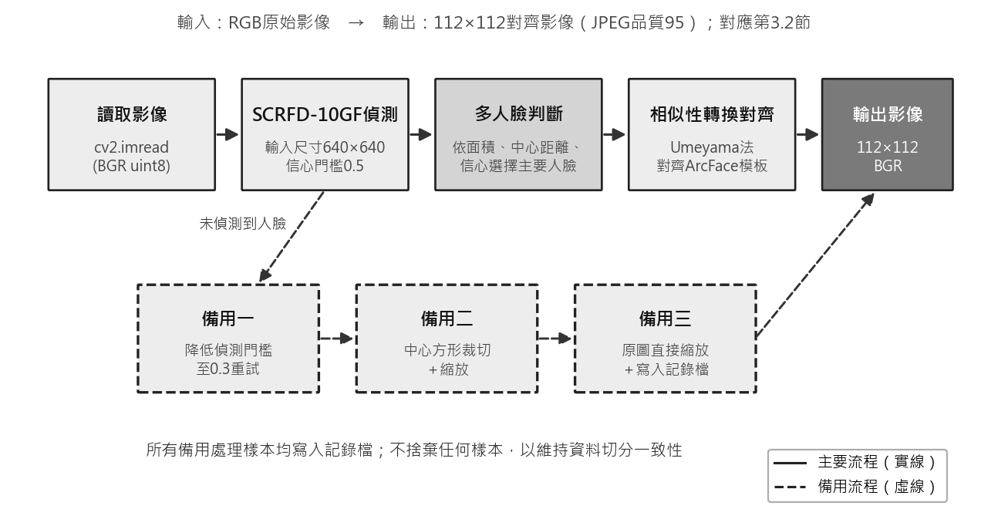
圖3-2影像對齊流程
偵測完成後，系統依五個特徵點(雙眼中心、鼻尖、左右嘴角)以相似性轉換，將人臉對齊至Deng等人(2019)於ArcFace所定義的$112×112$標準模板位置。此模板與骨幹網路MobileFaceNet的預訓練設定一致，確保對齊後的人臉分布與骨幹預期的輸入相符。以RAF-DB的實際資料展示過程：(圖3-3)為SCRFD偵測所得的人臉框與五個特徵點，(圖3-4)則為對齊至$112×112$後之結果，ArcFace模板位置以青色十字標示，各特徵點已穩定對齊至預期位置。
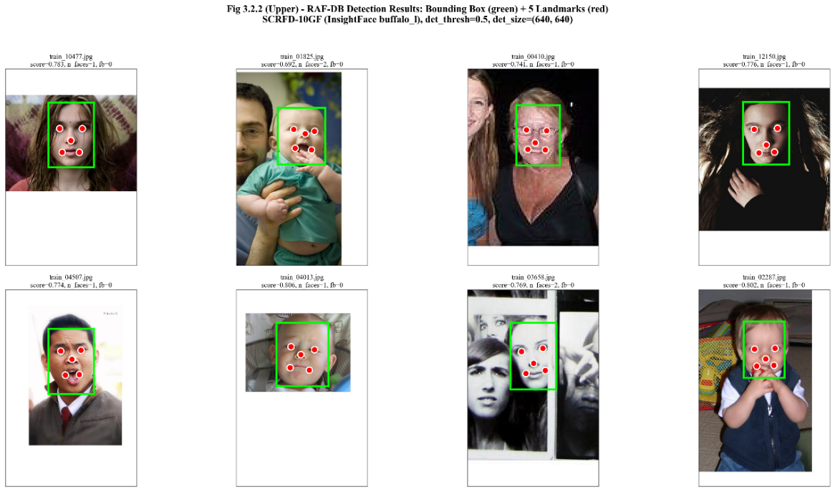
圖3-3偵測示意圖
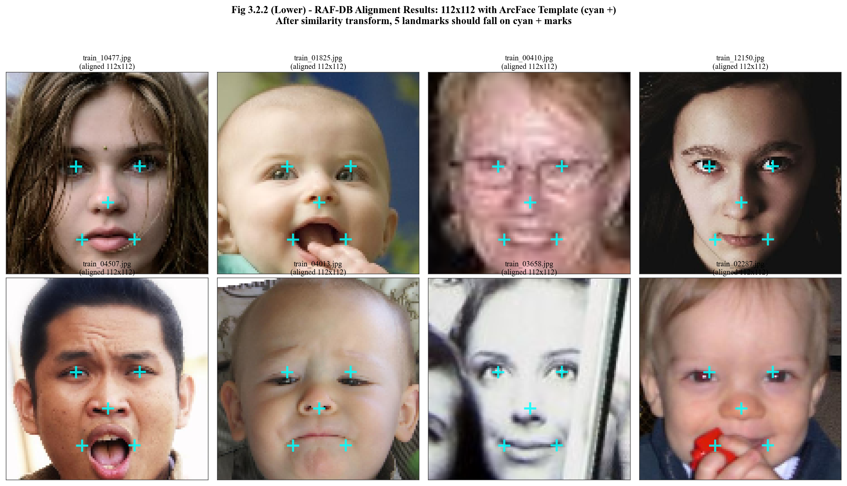
圖3-4對齊影像
考量真實世界資料集中存在辨識失敗的情形，本論文設計三種備用處理流程，以確保所有影像在偵測失敗時仍能產生有效輸出：當以預設信心門檻偵測不到人臉時，先降低門檻重試，若仍失敗，則改以中心裁切。最終仍無法處理者，直接對原圖進行縮放(如圖3-2下方分支所示)。所有經備用處理的樣本皆儲存於記錄檔中，以維持資料集切分的一致性。當單張影像偵測到多張人臉時，系統綜合人臉面積、距離畫面中心的距離與偵測信心三項指標，選擇最主要的人臉。此外，輔助資料集AffectNet+ 因已於發布時完成對齊，因此僅進行尺寸縮放，不再重新偵測，以避免二次對齊造成誤差。為驗證上述流程對不同來源資料的一致性，圖3-5抽樣展示RAF-DB、AffectNet+ 驗證集與訓練集之處理結果，所有影像最終皆統一對齊為$112×112$標準格式。
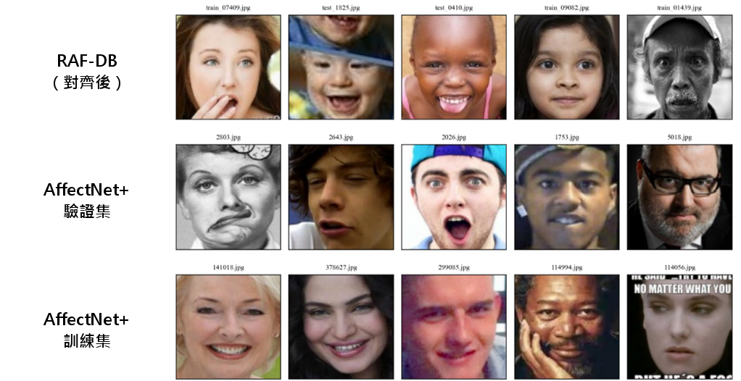
圖3-5對齊輸出驗證結果

3.2.2低光影像增強
真實世界中的人臉影像常因光線不足與雜訊影響，使五官細節難以清晰辨識，而為提升模型對低光條件的適應能力，本實驗參考Retinex理論及近期Retinexformer以光照表徵引導增強，設計輕量化的低光影像增強(LLE)模組，但為兼顧即時性需求，實作上採用計算成本較低的傳統影像處理方法，而非深度學習模型。
該模組以固定機率(預設0.3)觸發，啟動後先以LAB色彩空間之亮度通道平均值判斷影像亮度，僅對低亮度影像進行增強，以避免影響正常曝光影像。而增強流程包含：以對比度受限自適應直方圖均衡CLAHE (Zuiderveld, 1994)使亮度細節和局部對比變清楚，再以隨機亮度校正以調整影像整體明暗，最後以單尺度Retinex (single-scale Retinex)，先估計並修正光照，再把結果和原圖加權混合(Jobson et al., 1997)。圖3-6第三列以一張真實的低光樣本(亮度 L=65)展示此模組的效果。透過這種設計，使LLE模組能在維持極低運算負擔的前提下改善低光影像的可辨識性。

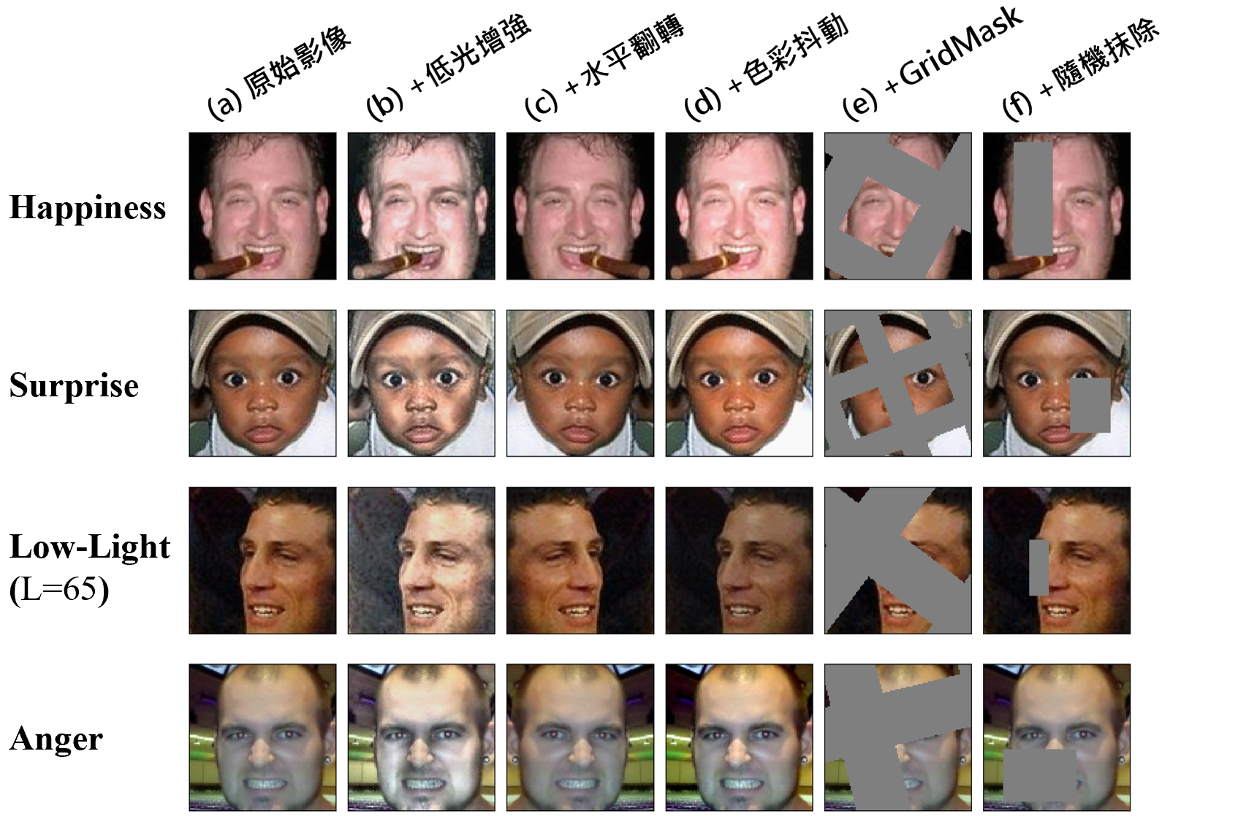
圖3-6資料增強視覺化

3.2.3遮擋模擬與資料增強
為提升模型對遮擋的強健性(對應第2.4節所述之合成遮擋評估協定)，本論文在訓練階段引入兩種遮擋模擬技術：GridMask以規則網格狀的方式遮蔽影像區域，相較於隨機方塊遮擋更能避免完全遮蔽關鍵區域或完全不遮蔽的極端情況。隨機抹除(Random Erasing)則不規則選取矩形區域並以固定值填充，以模擬局部物件遮擋。
兩種遮擋方法於訓練時以0.5機率觸發，並觸發後以相同機率選擇GridMask或Random Erasing (亦即每張訓練影像有50%機率不加入遮擋條件、25%套用GridMask、25%套用Random Erasing)，使模型能學習多樣遮擋狀態。而本實驗以五萬次抽樣進行實證驗證，結果如圖3-7所示。
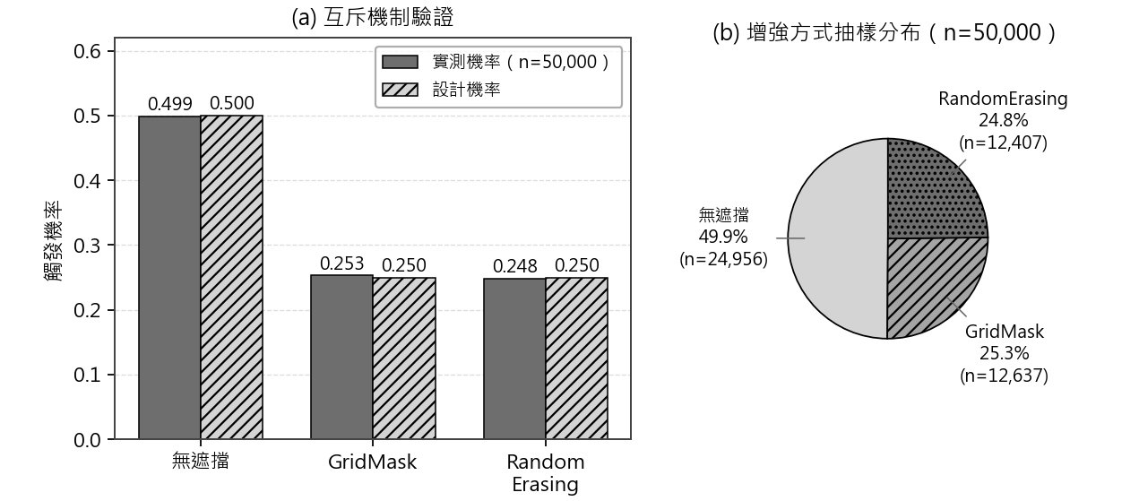
圖3-7遮擋互斥機制驗證
訓練流程除模擬遮擋外，亦包含標準資料增強方式，完整的訓練增強整理於表3-2彙整。
表3-2訓練資料增強清單
資料增強方式 | 主要參數 | 觸發機率
低光影像增強 | CLAHE＋gamma校正＋單尺度Retinex | 0.3
水平翻轉 | 左右鏡像 | 0.5
色彩抖動 | 亮度/對比0.2、飽和度0.1 | 1
仿射變換 | 旋轉±10°、平移0.05、縮放0.95–1.05 | 1
正規化 | 平均值＝標準差＝0.5 | 1
遮擋模擬 | GridMask或Random Erasing各50% | 0.5

3.3骨幹網路：MobileFaceNet
本論文的骨幹網路採用Chen等人於2018年發表於CCBR之MobileFaceNet，是專為行動裝置上的即時人臉辨識設計的輕量化卷積網路，核心以MobileNetV2的反轉殘差結構(Inverted Residual Block)為基本架構，針對人臉辨識進行了兩項調整：先將傳統全域平均池化(Global Average Pooling)更換為深度可分離GDConv，讓模型能分辨不同位置的重要性，而避免所有位置以均勻平均方式處理；再透過減少通道數來降低模型大小，讓參數維持在百萬等級以下，以達輕量化目的，同時也與本研究目標理念相符。
骨幹網路權重採用Deng等人(2019)發表之ArcFace在大量人臉資料上以預先訓練好的模型作為初始權重，透過在特徵向量與分類權重間引入額外的角度間隔，使類別間更容易區分，亦使同類樣本更加集中，以提升特徵辨別能力。
在網路結構上，輸入的$112×112×3$對齊影像依序經過數個階段的特徵萃取，先以步幅(stride)為2的標準卷積與DSC做基本特徵提取，將空間解析度降為$56×56$；接著經過三組由反轉殘差單元堆疊而成的主要階段，使空間解析度逐步降為$28×28$、$14×14$與$7×7$，同時特徵通道數也逐步增加。而本研究骨幹網路輸出$512×7×7$的特徵圖，作為後續注意力模組之輸入。
針對本論文對MobileFaceNet之應用方式，原設計適用於人臉辨識任務，因此最終會將特徵圖透過GDConv壓縮為512維向量以進行相似度計算。而本研究目標為FER，且後續注意力模組與類別激活圖(CAM)皆需依賴空間資訊，因此不採用最終512維向量，而保留最後一層分離卷積後之$512×7×7$特徵圖作為輸出。並且為保留大規模人臉資料所學之泛化能力，並降低小規模情緒資料上的過擬合風險，因此只調整後面較高層的參數，在保留預訓練知識的同時提升對情緒辨識的適應性。

3.4教師模型：POSTER++

3.4.1教師模型選用
本論文以知識蒸餾(Knowledge Distillation, KD)作為軟標籤監督方法，學習大型高效能模型所提供之類別分布資訊。教師模型選用 POSTER++。該模型在RAF-DB達到92.21%的準確率、AffectNet (7-class classification)達到67.49%的表現優於同期的多數模型，為目前FER領域具代表性模型之一。
選用POSTER++ 作為教師模型之原因為以下三點：具備良好辨識能力，可提供較可靠的類別關聯資訊；其參數量約為學生模型(3.48M)的12倍，此容量比落在Cho與Hariharan於2019年提出容量錯配(mismatched capacity)所討論的有效蒸餾區間之內，可降低因容量差距過大而導致蒸餾效果下降的風險；並且POSTER++ 已融合臉部結構資訊進行特徵學習，因此學生模型可透過軟標籤間接學習五官結構所含的辨別資訊，無需於推論階段額外引入結構資訊。

3.4.2教師模型的結構
POSTER++ 由影像主幹、特徵點主幹與跨注意力融合模組三部分組成：影像主幹運用於大規模人臉資料上以ArcFace預訓練之IR-50架構，以萃取臉部身分特徵；特徵點主幹則以MobileFaceNet抓取臉部五官的空間位置與結構資訊；跨注意力融合模組經由視窗式跨注意力機制整合，使兩條分支之特徵互相參考與對齊，以提升整體表徵能力。
其輸入為$224×224$RGB影像，經ImageNet統計值(平均值[0.485,0.456,0.406]、標準差[0.229,0.224,0.225])正規化後輸出七種情緒分類結果。而POSTER++ 的特徵點主幹會在其內部自行完成特徵點偵測，因此僅需影像輸入即可完成軟標籤生成，學生模型輸入形式無須修改。

3.4.3標籤順序對齊
教師模型POSTER++ 是於AffectNet的類別定義下訓練，而學生模型則採用RAF-DB的類別定義，兩者雖均涵蓋相同的七種情緒，但類別索引之排列順序並不相同：AffectNet依中性、快樂、悲傷、驚訝、恐懼、厭惡、憤怒排序(索引0至6)，RAF-DB則依驚訝、恐懼、厭惡、快樂、悲傷、憤怒、中性排序，同一情緒於兩資料集之索引因此完全錯位(對應關係詳見表3-3)。若直接將教師輸出之logits套用於蒸餾，將導致類別對應錯位。因此本實驗運用排列函數(permutation function) $π$ 將教師模型輸出重新排序，使學生模型之類別第 $i$ 類的分數取自教師輸出的第 $π[i]$ 類。
表3-3資料集標籤順序差異
情緒類別 | AffectNet  之對照順序 | RAF-DB  之對照順序
Neutral | 0 | 6
Happiness | 1 | 3
Sadness | 2 | 4
Surprise | 3 | 0
Fear | 4 | 1
Disgust | 5 | 2
Anger | 6 | 5

為確定正確排列，本論文於AffectNet+ 驗證集上對全部5,040種可能之排列進行窮舉搜尋，並以分類準確率作為評估依據。實驗顯示最佳排列 $π=[3,4,5,1,2,6,0]$的準確率顯著高於次佳解(差距>12%)，此顯著差距確認了該排列為唯一正確的對齊方式並排除了多重解的疑慮。

3.4.4軟標籤生成
本論文以教師模型於AffectNet+ 訓練集進行離線推論建立軟標籤資料庫供後續知識蒸餾使用。教師模型的logits先經由排列函數(permutation function) $π$ 排列對齊，再以溫度參數 $T=2$ 使軟標籤在保留類別間相對關係的同時，適度提高非最大類別的機率值，並進行softmax轉換，以得到較為平滑的機率分布。而溫度僅用於教師端離線軟標籤生成階段(離線資料包含軟標籤與對應之硬標籤、溫度設定及排列資訊)，學生模型訓練時則直接以對齊後之軟標籤作為KL散度監督目標。

3.4.5教師模型驗證
正式生成軟標籤前，本論文先於AffectNet+ 驗證集上評估教師模型於本研究設定下之實際表現，以確認其作為蒸餾教師模型之適用性。驗證集共包含3,500張影像(每類500張)，並套用前述類別對齊排列進行評估，結果整理詳見表3-4。
表3-4教師模型於AffectNet+ 驗證集之驗證結果
情緒類別 | 準確率(%)
Surprise | 55.40
Fear | 74.20
Disgust | 52.20
Happiness | 88.00
Sadness | 65.60
Anger | 60.60
Neutral | 64.80
整體 | 65.83

教師模型在本研究設定下的整體準確率為65.83%。此結果與 POSTER++ 原文所報告之67.49%不宜直接比較，原因在於兩者採用不同之評估基準：原文運用原始AffectNet驗證集並搭配MTCNN對齊流程進行評估，而本研究則是基於AffectNet+ (Fard et al., 2026)驗證集，並採用本研究所設計之SCRFD (InsightFace)對齊方式，因此兩者在資料分布與前處理設定上皆不一致，屬於不同評估條件下之結果。
本研究關注的並非教師是否重現原文數字，而是教師在「與學生完全相同的資料與前處理條件下」是否達到可作為蒸餾來源的水準。65.83% 的整體準確率落在本研究預設的可用門檻區間之內，足以作為提供軟標籤的教師模型。
自各類別表現觀察，教師模型於快樂(88.00%)與恐懼(74.20%)兩類表現較佳，驚訝(55.40%)與厭惡(52.20%)相對較弱(各類別準確率詳見表3-4)。由圖3-8混淆矩陣之結果可觀察出，厭惡最常被誤判為憤怒(500例中有86例)。此弱類別分布趨勢亦與後續學生模型之誤差情形一致，反映部分情緒類別本身即具有較高之辨識難度。
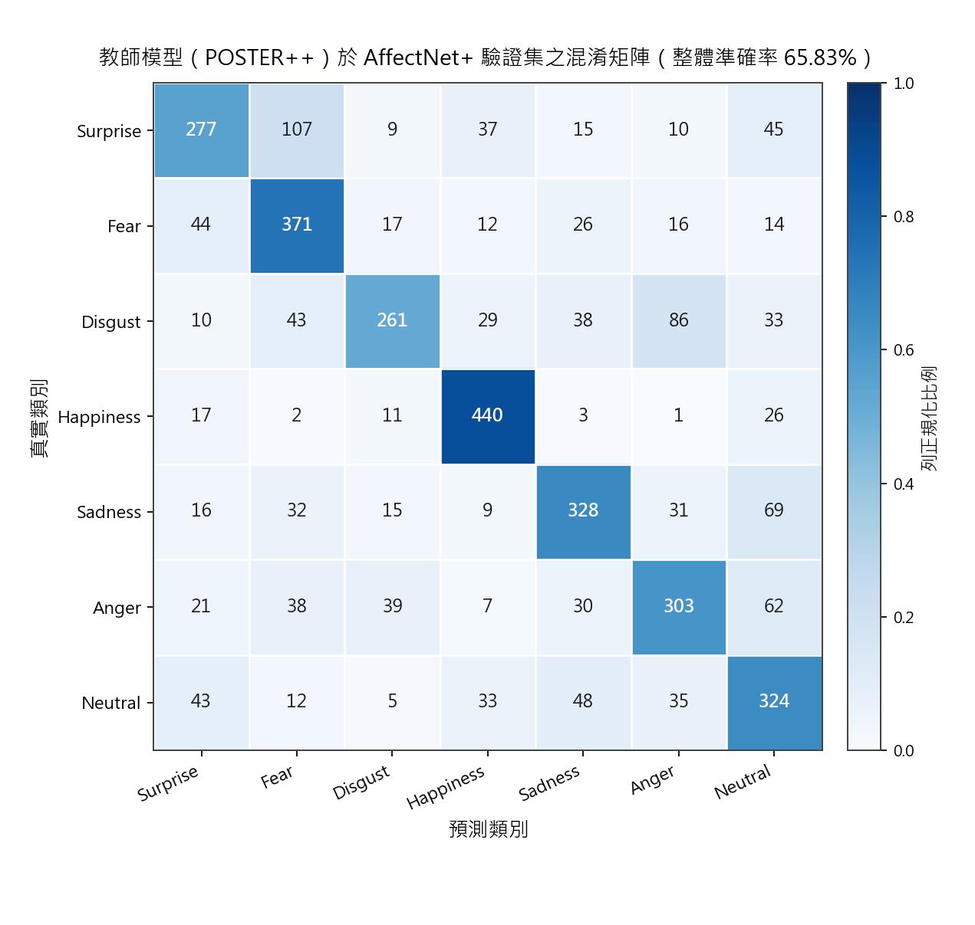
圖3-8教師模型混淆矩陣

3.5知識蒸餾框架
本論文的知識蒸餾方式參考Hinton等人(2015)所奠定的師生範式，讓輕量的學生模型不僅學習資料的硬標籤，更學習教師模型輸出之軟標籤所含的類別間關聯資訊，藉此將大型教師模型的知識遷移至小型學生模型中。

3.5.1蒸餾策略：離線軟標籤與階段性預訓練
實驗採用離線蒸餾(Offline Distillation)方法，而非教師與學生模型同步更新之蒸餾方式。此設計具有兩項優勢：訓練過程中無需額外載入參數量達約43.7M之教師模型進行前向傳播，可有效降低運算負擔；軟標籤僅需生成一次即可重複使用，避免重複推論所造成之時間成本。
訓練流程上知識蒸餾被納入三階段訓練架構之第二階段(KD預訓練階段)，並以AffectNet+ 作為蒸餾資料集。該階段透過前一階段經標籤分布學習預訓練所得之模型權重作為初始化，以保留既有之特徵表徵能力，並在教師模型生成之軟標籤監督下學習類別關聯資訊，再進入以RAF-DB為主之微調階段，使模型在進入目標資料集前即具備較穩定之特徵表示能力。

3.5.2蒸餾損失函數
學生模型於蒸餾預訓練階段之總損失函數由三項加權組成：
$$L=λ_{\text{ce}}⋅L_{\text{CE}}+λ_{\text{kl}}⋅L_{\text{KL}}+λ_{\text{va}}⋅L_{\text{VA}}$$ | (2)
$L_{\text{CE}}$為硬標籤的交叉熵損失，用以確保學生模型對真實類別的辨別能力，因此結合Label Smoothing(平滑係數0.1)。而後續研究指出標籤平滑能改善模型輸出校準並抑制過度自信預測(Müller et al., 2019)。
$L_{\text{KL}}$是知識蒸餾之核心，以KL散度比較學生模型的預測結果與教師模型提供之軟標籤是否一致。實作過程學生模型輸出經對數 softmax轉換為對數機率後，與教師模型所提供之軟標籤分布計算KL散度。此設計呼應Gao等人(2017)提出的深度標籤分布學習之建模方式：教師輸出為涵蓋七類情緒之機率分布，而非單一硬標籤，學生透過擬合該分布以學習類別間之相對關係與混淆結構(如恐懼與驚訝、厭惡與憤怒之混淆關係)，將學習目標由單一標籤擴展至機率分布。
$L_{\text{VA}}$為價性(情緒正負向程度)與喚醒度(情緒強度)之輔助回歸損失，以均方誤差(MSE)評估學生模型預測的價性與喚醒度與標註值之間的差距，同時提供連續情緒空間之監督訊號，助於學生模型學習更具泛化能力。
在實作上溫度縮放僅作用於第3.4.4節之教師模型離線軟標籤生成(其溫度$T=2$)，學生模型於計算KL散度時不再進行溫度調整或梯度修正，且生成後之軟標籤直接作為固定目標分布，以符合離線蒸餾設定。此外，為避免出現機率為零導致計算有誤之問題，軟標籤於使用前會先進行截斷並重新正規化。

3.5.3損失權重配置
在蒸餾預訓練階段採用較小學習率並進行短週期訓練，且於驗證集表現達到預設標準後，再進行RAF-DB為主之微調階段，而三項損失的權重設定如表3-5所示：
$λ_{\text{ce}}=0.6$、$λ_{\text{kl}}=1.4$、$λ_{\text{va}}=0.3$。
表3-5損失權重對照表
損失項參數 | 權重 | 監督訊號 | 效用
交叉熵(標籤平滑0.1) | 0.6 | 硬標籤 | 訂定真實類別
KL散度 | 1.4 | 教師軟標籤(T=2) | 蒸餾主要訊號
價性/喚醒度MSE | 0.3 | 連續價性/喚醒度 | 輔助正則化

此設定使學生模型能更聚焦學習教師模型提供的軟標籤(類別間的關係)，而交叉熵則作為輔助，用以避免學生模型過度偏離正解。並延續第3.4.5節所述，本論文之教師模型於實驗設定下之準確率具備一定表現水準，但未達飽和狀態，因此保留硬標籤監督以維持基本分類正確性。

3.6注意力機制、損失函數與優化策略

3.6.1注意力模組概要
骨幹網路輸出的$512×7×7$特徵圖，依序通過WSA與DDA兩個注意力模組後，再送入分類頭。WSA透過自注意力建模不同空間位置間的關聯，並結合通道注意力強化重要特徵；DDA則沿高度與寬度方向進行座標注意力建模，以較低的參數量捕捉臉部結構資訊。兩者設計彼此互補，分別負責全域關聯學習與方向性特徵精煉。參數配置如表3-1所示，WSA為主要參數(參數占比62.3%)與辨識能力來源，而DDA則以極小參數(參數占比1.5%)提供方向性與抗遮擋資訊補強。

3.6.2視窗式自注意力模組(WSA)
視窗式自注意力模組(WSA)之設計參考Liu等人於2021發表Swin Transformer中的視窗式多頭自注意力(Window-Based Multi-Head Self-Attention, W-MSA)，並結合Hu等人在2018年CVPR提出擠壓激發網路(Squeeze-and-Excitation Network, SE)之通道注意力機制，形成雙分支注意力架構。相較於標準Swin Transformer方法，本研究主要在視窗設定與空間、通道注意力之整合方式上進行調整。
在空間注意力方面，運用上述W-MSA機制，將自注意力計算限制於局部視窗內，以降低計算成本，使計算複雜度由全域自注意力的二次成長降為近似線性成長，進而降低運算成本。本論文骨幹網路輸出的特徵圖尺寸為$7×7$，故視窗大小設定為7，使特徵圖整體構成單一視窗。因此所有空間位置皆可直接參與注意力計算，無需額外透過Swin Transformer原先設計中的位移視窗(Shifted Window)機制。此部分與標準Swin Transformer區塊相比，此為本模組之首項結構差異；在自注意力的計算中，本研究沿用Swin Transformer的相對位置偏置(Relative Position Bias)設計，讓模型在比較不同位置的特徵時，不只看內容相似度，還會考慮它們之間的位置關係，進而學習五官之間的相對位置結構，並使用8個注意力頭，使模型從不同角度同時學習各樣特徵關係。
通道注意力部分，本論文加入擠壓激發(Squeeze-and-Excitation, SE)分支。該分支先透過全域平均池化將每個通道資訊壓縮為單一數值(Squeeze)，再透過兩層全連接網路和Sigmoid函數算出各通道重要程度，最後以此分數去調整各通道的強弱；該部分與標準Swin Transformer區塊之次項差異在於空間與通道注意力的結合方式。標準Swin Transformer區塊透過將自注意力與多層感知器以串聯方式堆疊，而本實驗則將W-MSA與SE設計為兩條並聯分支，分別處理與強化空間和通道兩種資訊，並將結果運用殘差方式加回原先特徵，最後透過多層感知器(MLP)做非線性轉換WSA模組之整體雙分支結構如圖3-9所示。
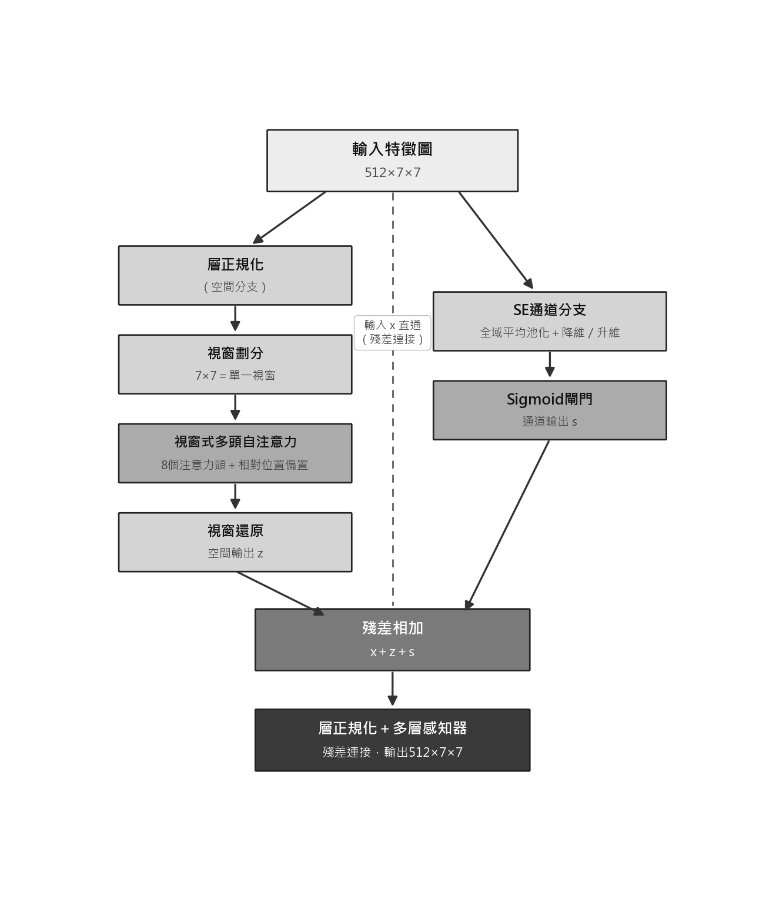
圖3-9 WSA雙分支結構

3.6.3雙向注意力模組(DDA)
雙向注意力模組參考DDAMFN (Dual-Direction Attention Mixed Feature Network雙向注意力混合特徵網路)之雙向注意力設計(S. Zhang et al., 2023)，並以座標注意力(Coordinate Attention)為基礎(Hou et al., 2021)。其核心以不直接於整體二維特徵圖上計算注意力，而是分別沿著垂直與水平方向進行處理，將問題拆成兩個一維方向來建模。此方式能以較低參數量，抓取五官在垂直與水平方向上的結構性分布(如眉、眼、鼻、嘴在垂直方向的排列關係)。
實驗中各座標注意力頭會對輸入之特徵圖分別沿高度與寬度方向分別進行全域平均池化，以獲得兩個一維方向之特徵描述後，將兩者串接透過共享的降維卷積與非線性轉換合併，再拆分回高度與寬度兩個分支。各自經卷積與Sigmoid計算出對應方向的注意力權重，最後將兩個方向的權重相乘，形成涵蓋全圖的二維注意力圖，以便用以調整原始特徵的各位置強度。
本研究之DDA模組包含上述兩個座標注意力頭，並將其輸出之注意力圖以逐元素取最大值方式進行合併，再用以調整原特徵圖之強弱。此設計使不同注意力頭可分別關注不同臉部區域，並透過取最大值的方式進行聚合，使模型能更完整涵蓋關鍵區域，其整體結構如圖3-10所示。
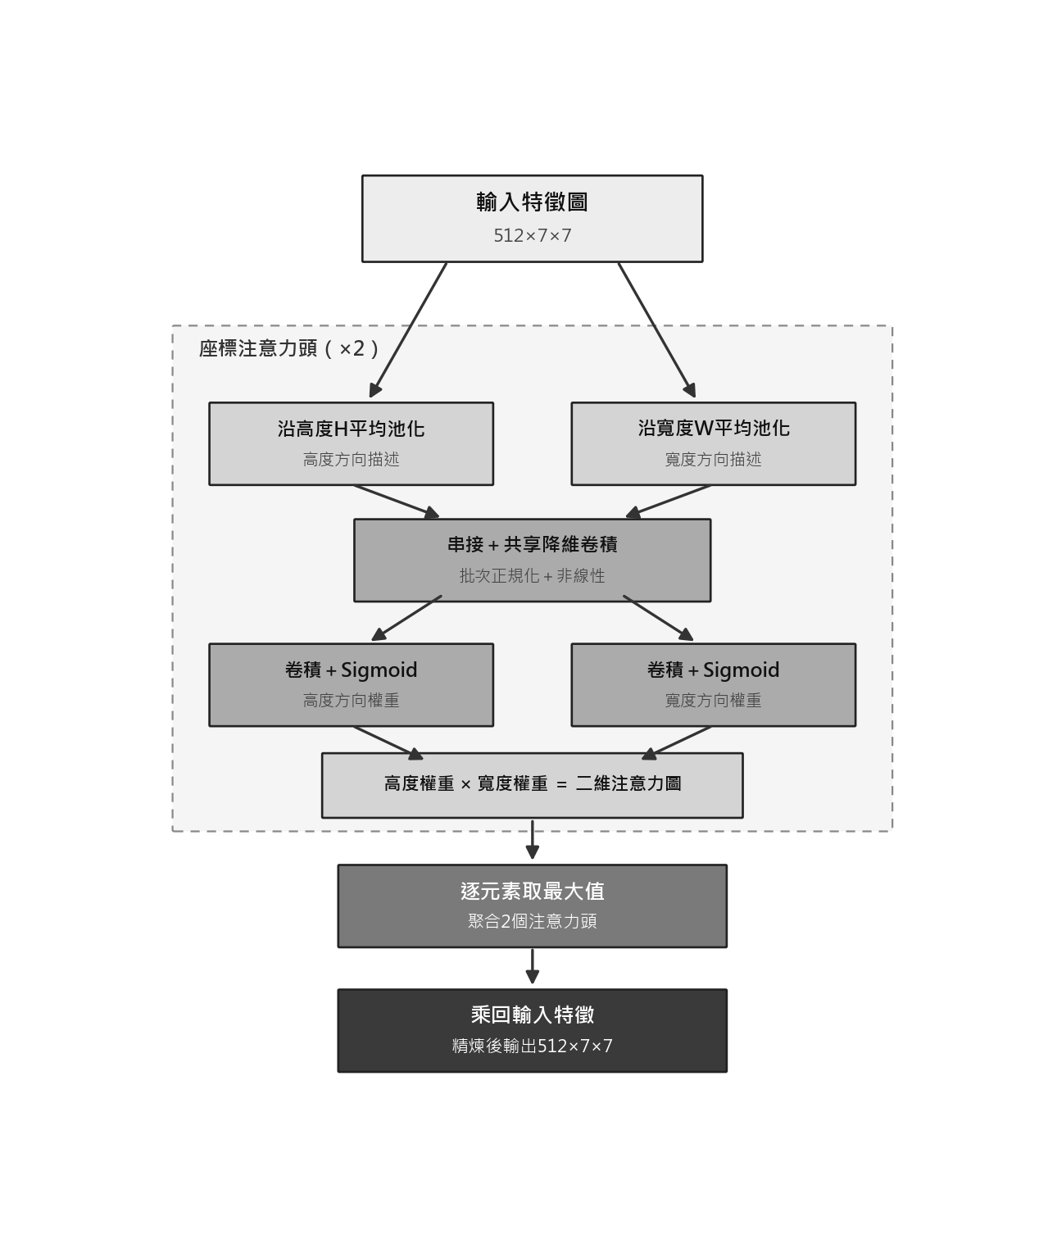
圖3-10 DDA雙向注意力結構

3.6.4損失函數
本論文的損失函數設計依循標籤分布學習的方法，結合三項互補之監督訊號。本節給出損失函數的完整定義，其各項權重$λ_{\text{ce}}$、$λ_{\text{kl}}$、$λ_{\text{va}}$依不同訓練階段有相異設定(詳見第3.7節，蒸餾預訓練階段的設定見第3.5.2、3.5.3節)，對於分類分數 $z$、價性與喚醒度預測 $\hat{v}, \hat{a}$，總損失定義如下：
$$L=λ_{\text{ce}}⋅L_{\text{CE}}(z,y)+λ_{\text{kl}}⋅L_{\text{KL}}(p ∥ σ(z))+λ_{\text{va}}⋅L_{\text{VA}}$$ | (3)
其 $y$為硬標籤、$p$為目標軟標籤分布、$σ(⋅)$ 為softmax。三項分述如下。
第一項為交叉熵損失 $L_{\text{CE}}$，用於硬標籤監督分類以確保模型判斷正確性，並可選擇性地加入標籤平滑。本論文於蒸餾預訓練階段將標籤平滑係數設為0.1，以改善模型輸出之預測機率能更接近正確機率分布。
第二項為KL散度損失 $L_{\text{KL}}$，是標籤分布學習之核心。此項將模型的分類分數經對數softmax轉換為對數機率，再與目標軟標籤分布計算KL散度，使模型擬合涵蓋所有類別之機率分布，而非單一硬標籤。此設計與Gao等人(2017)提出的深度標籤分布學習之建模方式相符，可使模型學習類別間之相似關係，並有效利用情緒標籤本身之模糊性。目標軟標籤可來源於教師模型(蒸餾階段如第3.5.1節)或資料集提供之軟標籤，且為避免機率為零導致之對數運算問題，軟標籤在計算前會先進行下限截斷並重新正規化。
第三項為價性與喚醒度的輔助回歸損失 $L_{\text{VA}}$，以均方誤差衡量模型預測值與標註值之差異，作為離散類別標註的補充，以助於提升模型的泛化能力，因此模型除了學習七類情緒之外，也同時學習情緒的強弱與正負傾向，以讓表示更完整。此項僅在資料提供價性與喚醒度標註時生效。

3.6.5優化策略
為提升模型之泛化能力，本論文於訓練過程中採用多項互補之優化策略：以AdamW (Loshchilov & Hutter, 2019)搭配學習率排程作為基礎優化方法，並於訓練後期引入銳度感知最小化(Sharpness-Aware Minimization, SAM) (Foret et al., 2021)，同時在整個訓練過程中持續更新權重之指數移動平均(Exponential Moving Average, EMA)。
基礎優化器採用AdamW，並依常見實作慣例將權重衰減僅施加於卷積與全連接層之權重參數，而不作用於批次正規化與偏置等一維參數，以避免對正規化層的縮放造成不當懲罰。學習率採線性暖身(Linear Warmup)後接餘弦退火(Cosine Annealing)的設定，使訓練初期由較小的學習率線性升至峰值，後續沿餘弦曲線逐步衰減至最小值，使模型在前期保持穩定學習，並於後期達成良好收斂。因此在實作方面運用bfloat16自動混合精度以提升運算效率，同時加入梯度裁剪避免梯度爆炸並維持訓練穩定。
提升模型泛化能力部分，本實驗於訓練後期引入SAM。相較於傳統優化方法僅最小化當前損失值，SAM亦會評估參數在附近小幅變動時的表現，避免模型落在對參數變化很敏感的不穩定解。且SAM以兩階段方式更新參數：首先計算當前梯度，並沿梯度方向對參數施加受限大小的擾動，讓參數往附近損失較高的方向移動，而擾動大小由半徑參數 $ρ$ 控制，在本研究中則設定為0.05；再者於擾動後的位置重新計算梯度，最後依該結果更新原先參數，此過程等同於讓模型在參數附近最差的辨別情況下，也能把損失降至最低。在本研究中SAM使用於AdamW外層，讓模型在維持自適應學習率的同時，亦能學習不易受小變動影響的解。

3.7三階段訓練流程
本論文之模型採循序之階段式實作。整體流程包含三個階段：標籤分布學習預訓練、知識蒸餾預訓練，以及目標資料集之漸進式微調；各階段以前一階段之最佳權重作為初始，使模型由大規模資料學習穩定之情緒表徵，進而適應目標資料集，並於最後結合收斂與泛化策略完成訓練。

3.7.1標籤分布學習預訓練
首先於輔助資料集AffectNet+ 上進行標籤分布學習預訓練。此步驟之目的為以人臉辨識權重初始化的骨幹網路，先行適應情緒辨識任務，並透過標籤分布學習獲取情緒類別之間的關聯結構。此階段透過AdamW搭配線性暖身(Linear Warmup)後接餘弦退火(Cosine Annealing)進行訓練，並凍結骨幹網路的前段卷積層，以保留人臉辨識預訓練所獲得之低階特徵。完成後之權重作為下階段知識蒸餾的初始化來源。

3.7.2知識蒸餾預訓練
第二階段同樣在AffectNet+ 上進行實作，並引入知識蒸餾機制以POSTER++ 教師模型預先生成之軟標籤作為監督目標。而本階段損失函數採用交叉熵、KL散度與價性喚醒度三項加權組合，權重設為 $λ_{\text{ce}}=0.6$、$λ_{\text{kl}}=1.4$、$λ_{\text{va}}=0.3$，同時搭配0.1設定之標籤平滑，且刻意使KL項權重高於交叉熵，以強化學生模型對教師模型所提供類別關聯資訊之學習。訓練部分則運用較小學習率進行短週期訓練，並透過驗證集表現進行訓練效果的檢核，當達到預設條件方可進入下階段以目標資料集為主之微調，反之則回至前一階段權重以重新訓練，並確保蒸餾具有穩定之正向效果。

3.7.3目標資料集漸進式微調
此步驟將訓練資料切換至本論文之主要目標資料集RAF-DB，並採漸進式的微調進行訓練，初期凍結大部分骨幹參數，僅訓練分類頭，後續逐步解凍以擴展可學習參數，並使模型平滑遷移至目標資料分布。同時於微調初期關閉影響較大之資料增強方式(如：低光增強與遮擋模擬等)，待分類頭收斂後再逐步啟用，以避免初期訓練過大擾動。
微調之最後階段透過合併結構增強與泛化優化策略，以提升模型於RAF-DB上之收斂與泛化能力。本階段採前一階段最佳權重為初始，並引入雙向注意力模組(DDA)以增強特徵表達能力。同時採用銳度感知最小化(SAM)與權重指數移動平均(EMA)作為主要優化策略，以提升模型對參數擾動之穩定性與泛化能力。
訓練部分採標籤平滑(0.1)之交叉熵損失，學習率由$1×10⁻⁵$衰減至$1×10⁻⁷$，總訓練10個epoch。資料增強則以機率方式啟用低光增強(0.2)與遮擋模擬(0.3)，以提升模型在困難樣本下之強健性。最終模型同時比較原始權重與EMA權重之驗證表現，並擇優作為輸出結果。
各階段之資料集、損失設定與模組配置整理於表3-6，以呈現整體訓練流程之演進。
表3-6三階段訓練流程總覽
階段 | 資料集 | 主要損失參數 | 模組/策略
LDL預訓練 | AffectNet+ | CE + KL + 價性/喚醒度 | 骨幹部分凍結
KD預訓練 | AffectNet+ | 0.6 CE + 1.4 KL + 0.3價性/喚醒度 | 離線軟標籤(T=2)
微調 | RAF-DB | CE (標籤平滑0.1) | 漸進解凍＋DDA、SAM(ρ=0.05)、EMA(0.999)

第四章 實驗設計與結果

4.1實驗設計

4.1.1實驗環境
本實驗於Windows 11環境下透過GPU NVIDIA RTX 4080 SUPER (16GB)進行實作，以PyTorch 2.5.1 (CUDA 12.1)、Python 3.11.7的版本設定運行。模型訓練部份採用bfloat16自動混合精度以加速運算並節省顯存；各訓練階段的優化器、學習率排程與超參數設定如第3.6.5節與第3.7節所述，並將最終模型的完整訓練流程與各階段配置整理於表3-6。

4.1.2資料集
本論文使用兩組FER資料集。Li等人(2017)發表之RAF-DB為主要訓練與評估之資料集，該資料在真實世界場景下蒐集並經由多人標記之七類基本情緒分類，且依其官方切分方式於訓練集12,271張、測試集3,068張人臉影像。RAF-DB之類別分布如圖4-1所示：
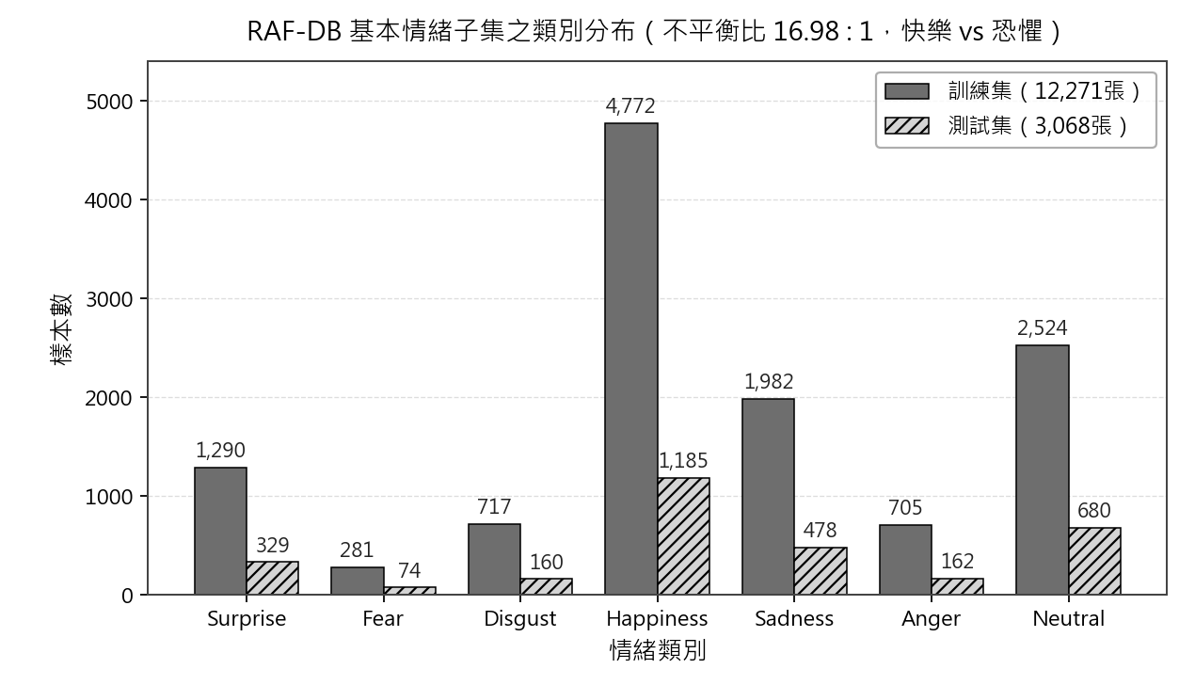
圖4-1 RAF-DB類別分布圖
可觀察到顯著類別不平衡現象，以快樂類樣本最多(訓練集4,772 張)、恐懼類最少(訓練集僅281張)，不平衡比約達16.98：1；各類情緒之樣本如圖4-2所示，並且所有模型之最終準確率皆於此資料集上進行評估。
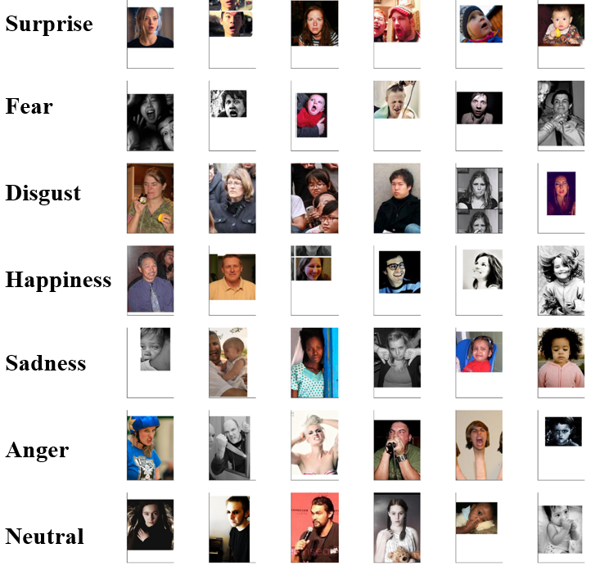
圖4-2 RAF-DB樣本圖
輔助資料集以Fard 等人(2026)提出之AffectNet+，用於標籤分布學習預訓練與知識蒸餾預訓練(對應第3.7節)。此資料集各類別分布如圖4-3所示。
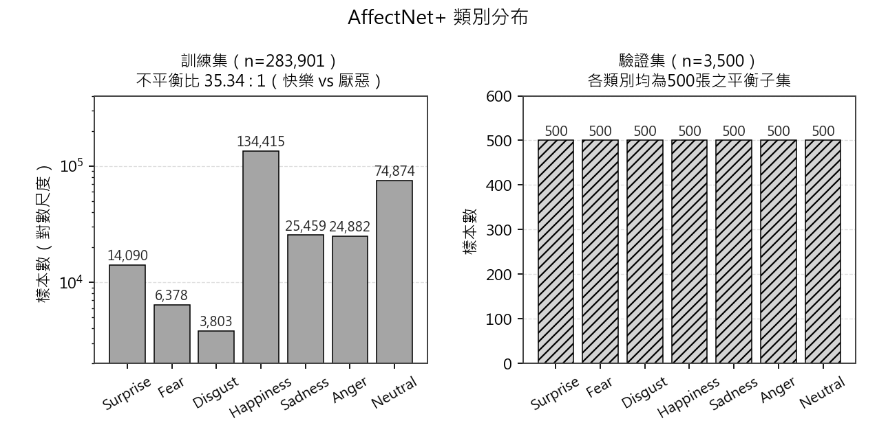
圖4-3 AffectNet+ 類別分布圖
其訓練集呈現更為極端的不平衡情形。其中快樂類達134,415張，而厭惡類僅3,803張，不平衡比例約為35.34:1；驗證集則為各類別500張之平衡子集(共3,500張)；樣本如圖4-4所示，且教師模型之驗證亦於此平衡驗證集上進行(詳見第3.4節)。
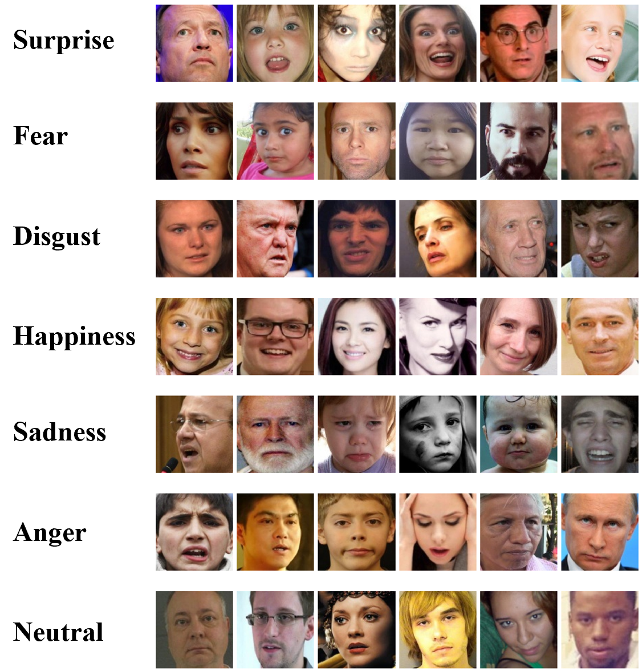
圖4-4 AffectNet+ 樣本圖
AffectNet+ 提供之軟標籤帶有顯著情緒模糊性，如圖4-5所示其軟標籤熵的平均值為1.648、達七類均勻分布理論上限(1.946)的約84.7%，顯示多數樣本之標籤並非單一明確類別，而呈現跨類別之多種情緒分布，符合本實驗採用標籤分布學習的基礎。
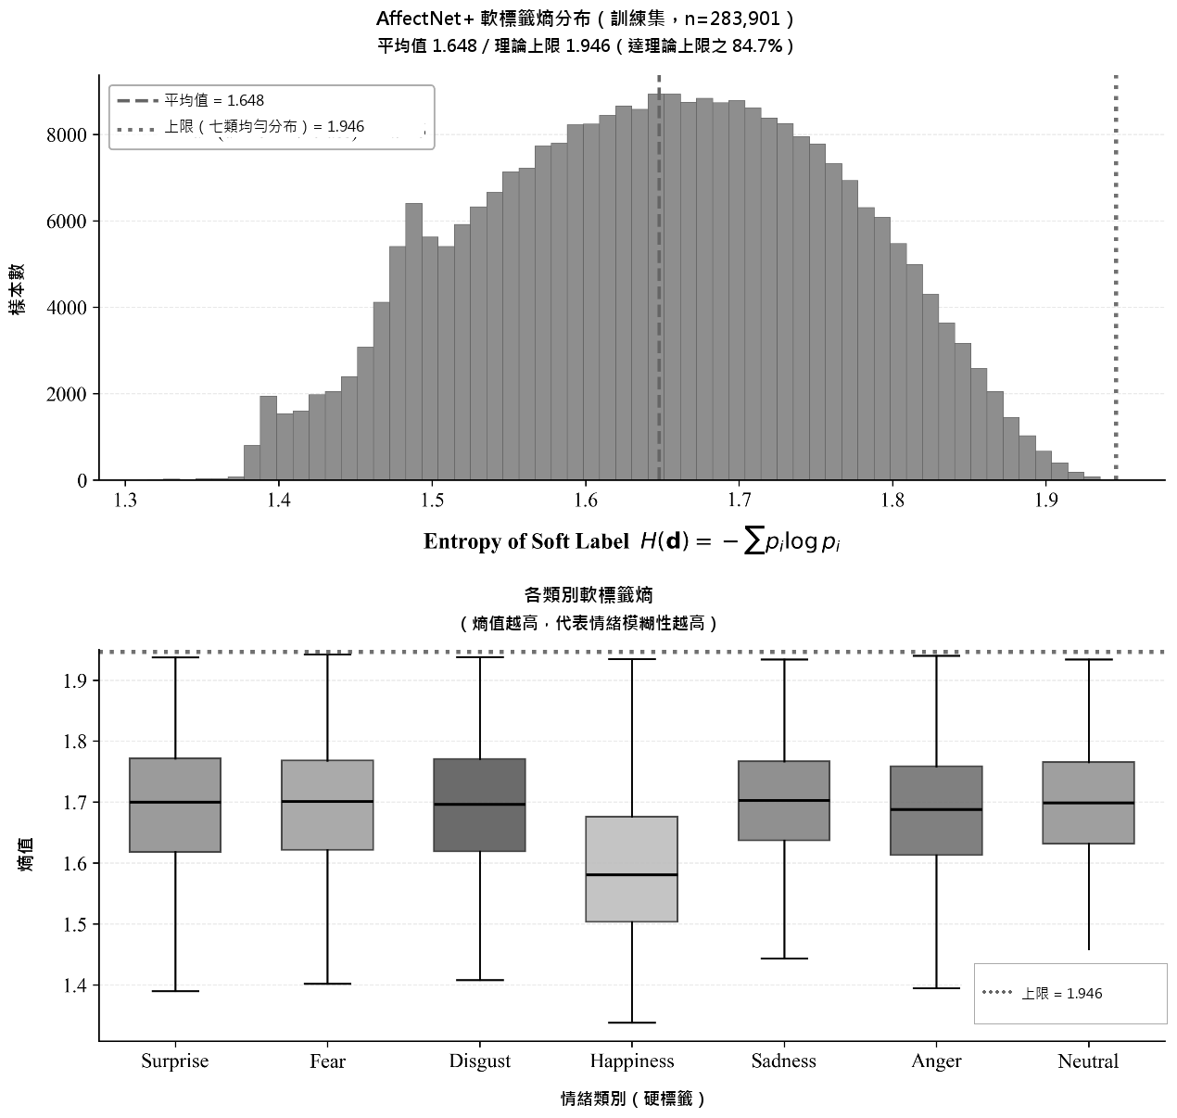
圖4-5 AffectNet+ 軟標籤熵分布圖
並且AffectNet+ 同時提供連續的價性與喚醒度標記，其分布如圖4-6所示，不同情緒於Russell情緒環狀模型中呈現明確之結構分布，此一連續情緒空間的結構，為本研究採用之價性–喚醒度作為輔助回歸監督提供依據。
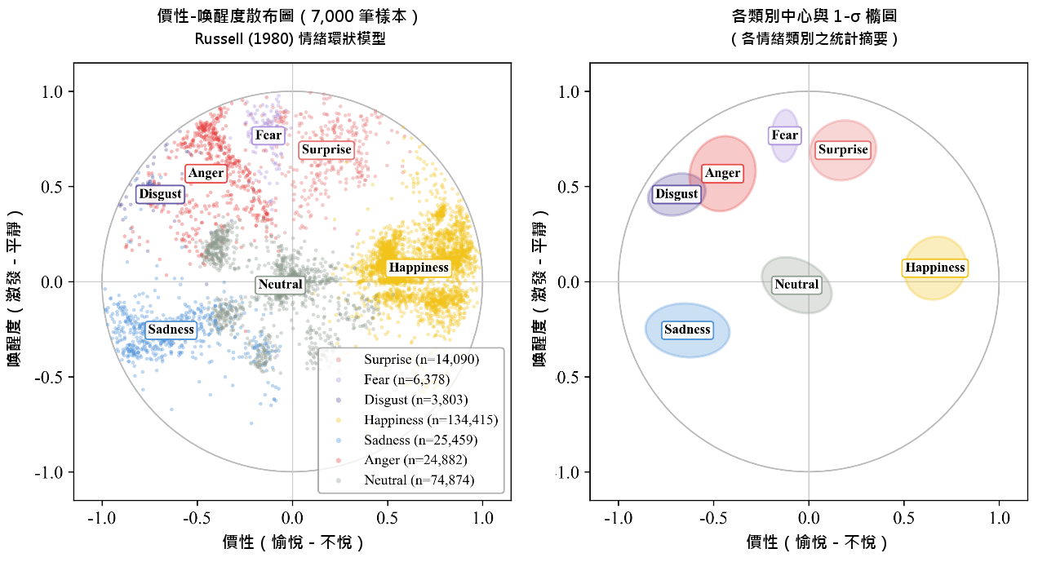
圖4-6 AffectNet+ 價性-喚醒度散布圖
兩資料集雖皆涵蓋七類基本情緒(驚訝、恐懼、厭惡、快樂、悲傷、憤怒、中性)，但類別索引順序不同，因此於知識蒸餾階段依第3.4.3節所述進行排列對齊。各類別的精確樣本數彙整於表4-1，以利對照其規模與類別平衡性的差異。所有影像皆依第3.2節的前處理流程調整為$112×112$之輸入格式。
表4-1兩資料集類別分布合併表
類別 | RAF-DB  訓練集 | RAF-DB  測試集 | AffectNet+  訓練集 | AffectNet+  測試集
Surprise | 1,290 | 329 | 14,090 | 500
Fear | 281 | 74 | 6,378 | 500
Disgust | 717 | 160 | 3,803 | 500
Happiness | 4,772 | 1,185 | 134,415 | 500
Sadness | 1,982 | 478 | 25,459 | 500
Anger | 705 | 162 | 24,882 | 500
Neutral | 2,524 | 680 | 74,874 | 500
Total | 12,271 | 3,068 | 283,901 | 3,500

4.1.3評估指標
本論文採用多項指標以評估模型表現。主要指標為整體準確率(Overall Accuracy)，用以反映模型於測試集上的整體分類正確率。而考量情緒類別分布不平衡問題，另採用各類別準確率與巨集平均F1分數(macro-F1)作為補充指標，以評估模型在少數類別上的表現能力。且在抗遮擋評估中，以乾淨測試集與遮擋測試集之準確率差異衡量模型對遮擋情境的穩定性。並在效率評估部分，透過模型參數量與 FLOPs評估模型的輕量程度，並另行測量推論速度。最後模型解釋性則以Layer-CAM進行呈現。

4.2與當前代表性方法之比較
此部分將本論文所提出之方法與近年來具代表性之人臉情緒辨識方法，於RAF-DB資料集上進行評估；為確保公平性，所有評比方法之準確率皆採用其於RAF-DB七類基本情緒上所呈現結果。

4.2.1整體準確率
本研究方法在RAF-DB測試集上的整體準確率為88.07%，其 95% Wilson信賴區間為[86.88%,89.17%]。由於該資料集本身存在類別不平衡的情況，本實驗另計算巨集平均F1分數(macro-F1)為80.64%。此數值低於整體準確率，反映出少數類別的辨識表現對巨集平均所造成的影響。
在表4-2彙整本研究方法與八種代表性方法的比較結果，並列出各方法的參數量。從表中可以觀察出，本方法之準確率(88.07%)與SCN (88.14%)、EfficientFace (88.36%)、MA-Net (88.40%)等方法相當接近，相較於DDAMFN (91.35%)、POSTER (92.05%)、POSTER++ (92.21%)等準確率較高的方法，則仍存在一定差距。
表4-2 SOTA方法對照表
方法 | 發表處/年分 | 參數量(M) | RAF-DB資料集  準確率 (%)
POSTER++ (teacher) | Pattern Recognition 2024 | 43.7 | 92.21
POSTER | ICCVW 2023 | 71.8 | 92.05
DDAMFN | Electronics 2023 | 4.11 | 91.35
EAC | ECCV 2022 | N.A. | 89.99
DAN | Biomimetics 2023 | 19.72 | 89.7
MA-Net | IEEE TIP 2021 | N.A. | 88.4
EfficientFace | AAAI 2021 | 1.28 | 88.36
SCN | CVPR 2020 | 11.18 | 88.14
Ours | — | 3.48 | 88.07
註：EAC為ResNet-18骨幹之結果；N.A.表示無可查證之公開來源報告該數值。

若一併納入參數量來看，本方法的優勢便更為明顯。因本方法僅使用3.48M參數，大幅少於POSTER++ (43.7M)、POSTER (71.8M)、DAN (19.72M)與SCN (約11.18M)。依此狀況可了解，在維持與這些大型模型相近準確率的前提下，本方法顯著縮減模型大小，亦呼應本研究的核心目標：焦點並非追求絕對領先的準確率，而是在輕量化的規模下保有具競爭力的辨識能力，藉此取得準確率與模型效率之間的平衡。
作為教師模型的POSTER++ 雖達92.21%準確率，但參數量高達43.7M。透過知識蒸餾，本方法得以在僅約教師模型 $\frac{1}{12}$ 參數量的條件下，仍保留具一定水準之辨識表現，亦證明知識蒸餾應用於輕量化FER任務之有效性。

4.2.2各類別表現
於表4-3中整理出本研究方法在七個情緒類別上的辨識準確率，並對照各類別的訓練樣本數。由結果觀察可知，不同類別間的表現呈現明顯差異，其中快樂類表現最佳(95.78%)，其次為中性(87.94%)、驚訝(87.84%)、悲傷(87.24%)與憤怒(85.80%)；厭惡(51.88%)與恐懼(55.41%)則相對較低。
表4-3 per-class訓練樣本數及準確率
類別 | 訓練樣本數 | 準確率 (%)
Surprise | 1,290 | 87.84
Fear | 281 | 55.41
Disgust | 717 | 51.88
Happiness | 4,772 | 95.78
Sadness | 1,982 | 87.24
Anger | 705 | 85.80
Neutral | 2,524 | 87.94

此差異與第4.1.2節所述之類別不平衡高度相關。辨識率最高的快樂類在RAF-DB訓練集中樣本最多(4,772張)，而辨識率最低的厭惡(717張)與恐懼(281張)則為樣本最少的類別；在訓練過程中，樣本數越少的類別，模型可供學習的資訊往往越有限，辨識難度也相對提升。該問題亦呼應對AffectNet+ 軟標籤熵的分析：快樂類之標籤分布較為集中、辨識相對容易。反之少數類別同時受到樣本不足與情緒模糊性的影響，進而形成辨識上限制。

4.2.3混淆情形分析
為進一步分析模型之錯誤型態，圖4-7呈現本實作方法於RAF-DB測試集之混淆矩陣。結果顯示主要錯誤集中於部分語意相近或樣本較少之類別之間，其中厭惡類最常被誤判為中性(28例)與悲傷(21例)，恐懼類則多被誤判為驚訝(14例)，而中性類亦偶有被誤判為悲傷(43例)之情形。

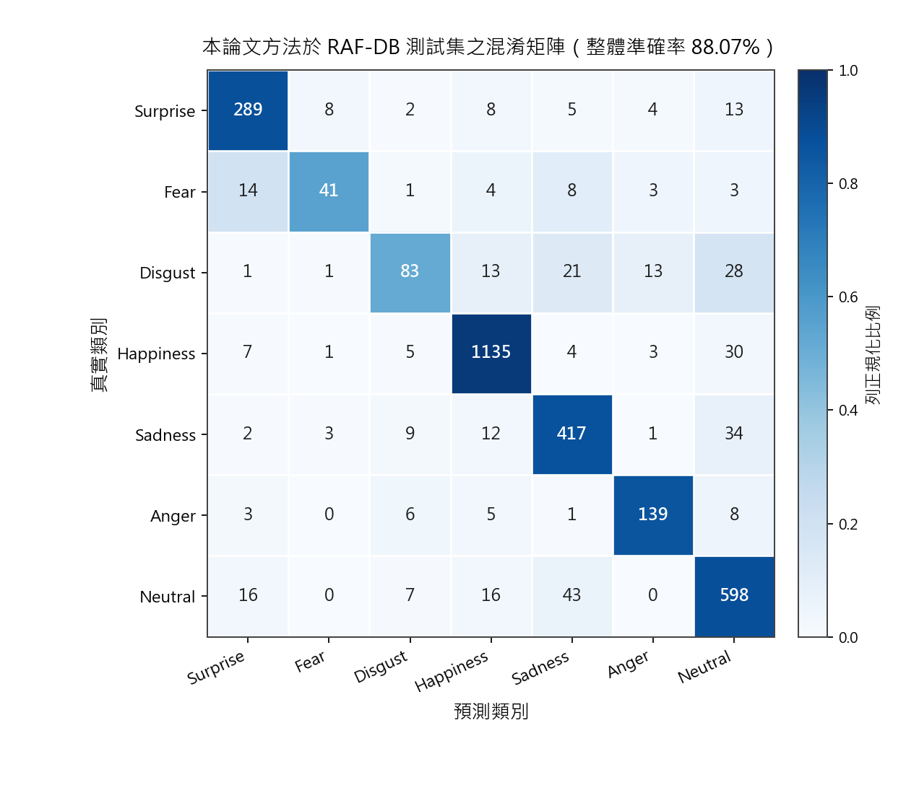
圖4-7實作方法於RAF-DB測試集之混淆矩陣
整體來看，混淆多發生於語意相近之情緒類別，或樣本數較少之類別之間。特別是厭惡與恐懼作為樣本較少的類別，其預測結果較容易被偏向樣本較多之鄰近類別(如中性、悲傷與驚訝)，顯示類別不平衡對少數類別辨識仍具有影響。

4.3模型效率分析
本研究著重模型的輕量之特性，在前述章節已說明其參數量僅 3.48M，而於本節將進一步以參數量、浮點運算量(FLOPs)與推論速度等指標，量化本論文方法的計算效率，並與當前方法比較以凸顯本論文在效率與準確率之間之平衡的優勢。

4.3.1計算複雜度
本論文方法之參數量為3.48M，浮點運算量在$112×112$的輸入下為0.33GFLOPs。表4-4將比較本論文方法與當前較具代表性方法在參數量、浮點運算量與RAF-DB資料集上準確率之表現。
表4-4計算效率比較(參數/FLOPs/準確率，九個方法)
方法 | 參數量(M) | 浮點運算數(G) | RAF-DB 乾淨資料集準確度(%)
POSTER | 71.8 | 15.7 | 92.05
POSTER++ (teacher) | 43.7 | 8.4 | 92.21
DAN | 19.72 | 2.23 | 89.70
SCN | 11.18 | 1.82 | 88.14
DDAMFN | 4.11 | 0.55 | 91.35
Ours | 3.48 | 0.33 | 88.07
EfficientFace | 1.28 | 0.15 | 88.36
EAC | N.A. | N.A. | 89.99
MA-Net | N.A. | N.A. | 88.40
註：FLOPs以112×112像素之輸入影像計算；所有準確率均為RAF-DB七類基本情緒之結果。EAC為ResNet-18骨幹之數值；N.A.表示原論文未報告。

結果顯示本論文方法在模型規模與計算成本方面具有明顯優勢。其參數量僅3.48M，遠低於POSTER++ (43.7M)、POSTER (71.8M)、DAN (19.72M)及SCN (約11.18M)，僅約教師模型POSTER++ 的 $\frac{1}{12}$；在浮點運算量方面，本實驗的計算量0.33GFLOPs更是顯著低於POSTER++ (8.4GFLOPs)與POSTER (15.7GFLOPs)，約為前者的 $\frac{1}{25}$；與同屬輕量設計的DDAMFN (0.55GFLOPs)相比亦較低。然而在準確率上，本論文在維持輕量化設計的同時，於RAF-DB資料集仍達到88.07%的準確率，與SCN (88.14%)及MA-Net (88.40%)等較大型模型表現相近。由此可證，本論文方法能以較低的模型規模與運算成本維持具競爭力的辨識能力，在效能與效率之間取得良好平衡。
圖4-8進一步比較不同方法之模型參數量與RAF-DB準確率，其中參數量軸採用對數刻度，以呈現各方法於模型規模與辨識效能上的相對位置。本論文所提出之方法位於圖中低參數量區域，且其準確率與SCN等大型方法相近，顯示該方法能在維持較低模型複雜度的同時，達到具競爭力之辨識效能。

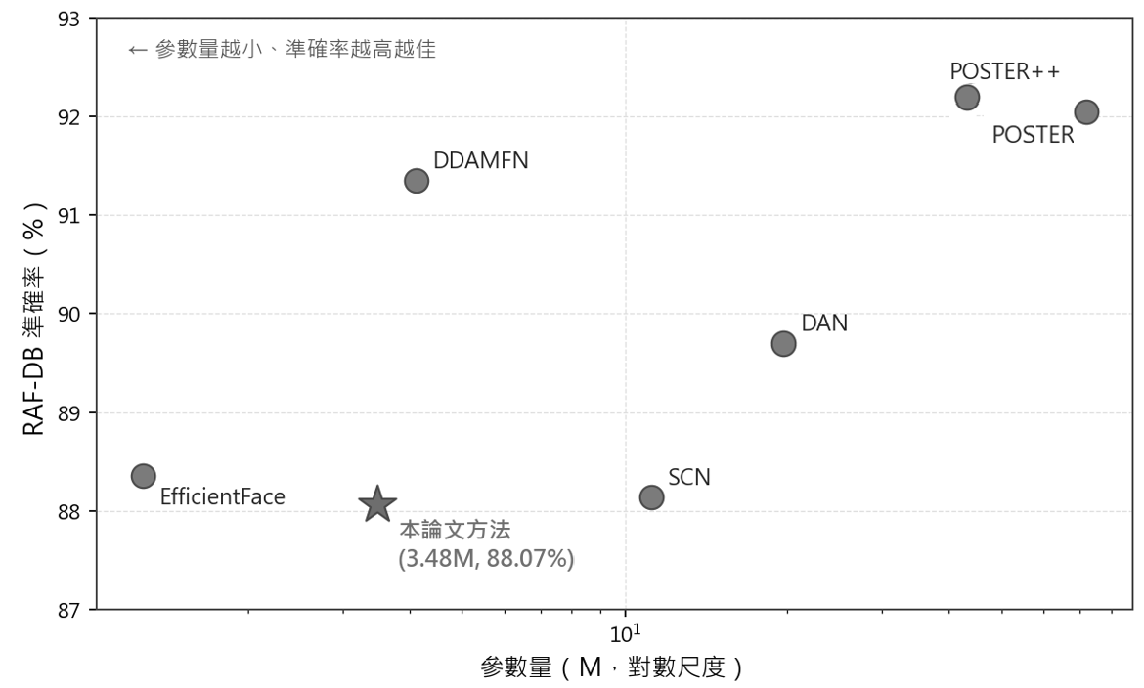
圖4-8參數量vs準確率散點圖

4.3.2推論速度與記憶體
為評估本論文方法的實際部署效率，本研究在配備NVIDIA RTX 4080 SUPER顯示卡的環境下測量其推論速度與記憶體佔用。測量採用20次暖身、100次迭代，並透過GPU同步計時方式測量。
在單張影像推論情境下，模型平均推論延遲為6.02毫秒，對應約166FPS，已能滿足即時應用需求；最大記憶體使用量約為26.7MB。隨著批次大小增加，模型每秒可處理的影像數量亦隨之提升，在batch size=32時可達每秒約5,647張影像。也因如此低的延遲與記憶體佔用，顯示本論文方法不僅在模型規模上輕量，在實際推論時亦具備部署於資源受限裝置的能力。

4.4抗遮擋與強健性評估
真實世界中的人臉影像常受到遮擋、姿態變化、光照不足、雜訊與模糊等干擾，因此模型的在辨識時之強健性與穩定性至關重要。本節評估實作方法在各種干擾條件下的表現。且為確保比較基準一致，本節實驗與第4.2節的主結果採用相同的無測試時增強(no-TTA)設定，乾淨測試集的基準準確率為88.07%。

4.4.1真實場景下的遮擋與姿態強健性
本論文採用Occlusion-RAF-DB與Pose-RAF-DB子集評估模型在真實遮擋與姿態變化下的強健性，相關評測方式已於第2.4節說明。表4-5列出本論文方法於各測試子集之準確率。
表4-5真實場景強健性表
評估子集 | 樣本數 | 準確率(%) | 與乾淨資料集差距 (百分點)
RAF-DB  乾淨測試集 | 3,068 | 88.07 | —
Occlusion-RAF-DB | 735 | 83.81 | -4.26
Pose-RAF-DB (>30°) | 1,247 | 87.65 | -0.42
Pose-RAF-DB (>45°) | 558 | 85.66 | -2.41

在遮擋子集上，本論文方法達到83.81%準確率，相較RAF-DB測試集之88.07%，僅下降4.26%；在姿態子集上，模型對大角度姿態同樣維持穩定表現，於偏轉角度超過30°及45°之子集分別達到87.65%與85.66%的準確率，分別下降0.42%與2.41%。並且在遮擋條件下模型之巨集平均F1 (macro-F1)由乾淨測試集之80.64%降至78.12%，下降2.52%，其降幅小於整體準確率之降幅，顯示模型於遮擋下對少數類別之整體表現仍具一定穩定性。
以上結果顯示，儘管本論文模型較為輕量，其在遮擋與姿態變化下仍能維持穩定的辨識能力。而研究認為此表現可能與模型所採用之注意力機制及訓練階段的資料增強策略有關：第3.6節所述的視窗式自注意力與雙向注意力模組，使模型能聚焦於未被遮擋的關鍵臉部區域；第3.2節於訓練階段所施加的遮擋模擬增強(GridMask與Random Erasing)，則有助於提升模型對局部資訊缺失情境之適應能力。

4.4.2對合成影像擾動的強健性
為更全面評估模型在不同影像品質劣化下之表現，實作中進一步在RAF-DB測試集上施加多種合成影像擾動，涵蓋：低光、雜訊、模糊與隨機抹除四類。每類設有不同強度。圖4-9列出各擾動條件下的準確率。
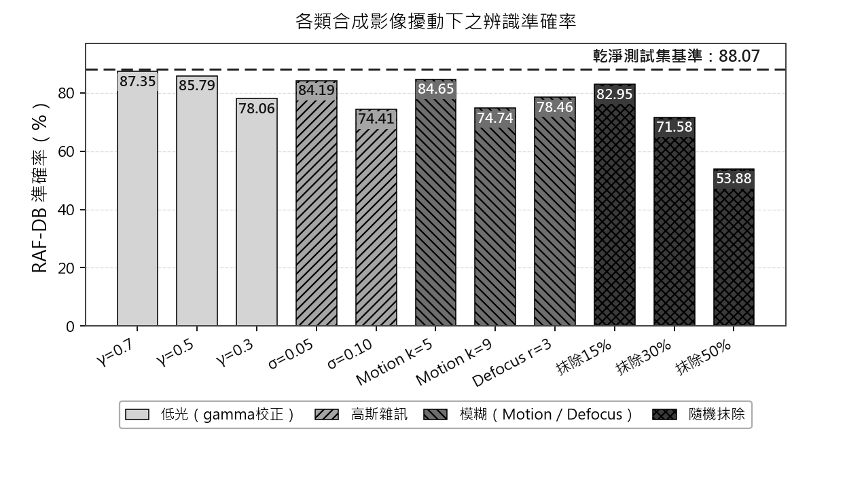
圖4-9合成擾動強健性長條圖
根據圖4-9之結果可觀察到，本論文方法對輕度至中度的影像擾動展現出良好的強健性。在低光方面，模型於gamma 0.7與0.5之條件下仍維持85.79%至87.35%的準確率，此與第3.2節所採用的低光影像增強設計相呼應。但在重度低光(gamma 0.3)時降至78.06%。雜訊方面，高斯雜訊標準差0.05時仍有84.19%，標準差提高至0.10時降至74.41%。在模糊方面，於輕度運動模糊（模糊核大小為5）下維持84.65%之準確率，而在重度運動模糊（模糊核大小為9）與散焦模糊（模糊半徑為3）條件下，準確率則分別降至74.74%與78.46%。
隨機抹除對模型影響最為顯著：抹除比例15%時準確率為82.95%，30%時降至71.58%，提升至50%時更降至53.88%。此結果符合預期當臉部大範圍關鍵區域被移除時，即使具備強健性設計之模型亦難以維持穩定辨識。
彙整本節評估結果，本論文方法在真實遮擋、姿態變化以及多數影像擾動情境下，皆能維持相對穩定之辨識表現，顯示其在非理想影像條件下具備一定程度之適應能力。其中在遮擋與姿態變化情境下之表現相對穩定，顯示模型對結構性變動具備一定抗干擾能力，亦為本論文相較於僅於乾淨測試集進行評估之方法，所補充之實驗面向。

4.5消融實驗
為驗證本論文各設計模組的有效性，因此消融實驗逐一移除關鍵模組以觀察其對辨識準確率的影響。為與前述各節基準一致，消融實驗同樣採用無測試時增強(no-TTA)設定。表4-6同時報告各配置在乾淨測試集與遮擋子集上的準確率，以觀察各模組對整體準確率與抗遮擋能力的貢獻。

4.5.1模組消融
此步驟透過移除個別模組，觀察其對辨識準確率之影響。表4-6彙整完整模型與移除各模組後之配置，並報告其在乾淨測試集與遮擋子集上的準確率。
表4-6模組消融
配置 | 參數量(M) | 乾淨資料集準確度 (%) | 遮擋子集及準確度(%)
完整模型 | 3.48 | 88.07 | 83.81
移除DDA | 3.43 | 87.91 | 83.54
移除SAM | 3.48 | 87.78 | 83.54

移除雙向注意力模組(DDA)後，乾淨測試準確率降至87.91%，遮擋準確率降至83.54%。DDA僅佔約1.5%模型參數，其移除後雖僅造成小幅變動，但在兩種評估條件下皆呈下降趨勢，顯示其方向性特徵與遮擋資訊補強具有一定幫助，亦與第3.6節所述之設計定位相符。
移除銳度感知最小化(SAM)後，乾淨測試準確率降至87.78%、遮擋準確率降至83.54%。由於SAM為訓練階段的優化策略而非網路模組，移除後模型參數量不變；其準確率下降結果顯示，該策略對模型表現具有一定影響。
就差距幅度而言，移除DDA與SAM後乾淨測試集準確率分別下降0.16與0.29個百分點，遮擋子集準確率則同步下降0.27個百分點。由於上述單項差距均小於測試集95%信賴區間之半寬(約1.1個百分點)，因此在統計意義上，個別模組所帶來之效能提升尚未達顯著差異。但兩項設計之效果具一致方向性，因無論於乾淨或遮擋條件，移除任一模組皆造成準確率下降。且DDA僅增加約0.05M參數、SAM作為訓練策略完全不增加參數，兩者之導入成本極低。再由第4.5.2節之訓練配置比較可知，本論文方法之效能主要由骨幹網路、三階段訓練流程與資料增強策略之累積而成(自基線68.19%提升至88.07%)，而DDA與SAM則在此高效能基礎上進一步提供細部效能優化。綜合以上，本論文將此兩項設計定位為成本極低之輔助性貢獻，而非效能之決定性來源。

4.5.2不同訓練配置的效能比較
為觀察本論文方法中各訓練設定對效能的累積影響，本節比較數個訓練完整度不同的模型配置在RAF-DB測試集上的準確率，如圖4-10所示。
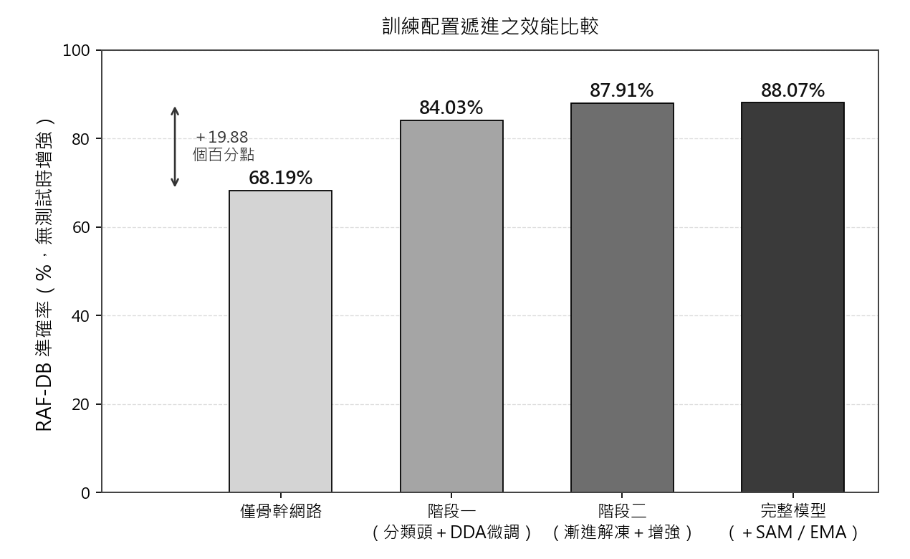
圖4-10訓練階段遞進
僅以骨幹網路為基礎、尚未充分訓練注意力模組之基線配置，其乾淨準確率為68.19%。在RAF-DB上僅進行分類頭微調(含雙向注意力模組)後，準確率提升至84.03%；再進一步解凍更多網路層，並加入遮擋與低光增強訓練後，提升至87.91%；最後在此基礎上結合銳度感知最小化與指數移動平均之完整模型，達到88.07%。整體而言，隨著訓練流程逐步完善與補強，模型表現呈現穩定上升趨勢，相較僅含骨幹之基線配置，提升約19.88％。
上述結果顯示，本論文方法的效能提升並非來自單一因素，而是由骨幹網路、注意力模組與訓練策略共同累積所致(包含逐步解凍、資料增強與優化方法)。其中，注意力模組需在完整訓練流程下才能較充分發揮其特徵建模能力。整體消融結果亦顯示，雙向注意力與銳度感知最小化皆對模型表現有一定貢獻，而不同訓練配置的比較進一步反映完整訓練流程相較基線設定的整體提升效果。

4.6模型解釋性分析
為分析模型進行情緒辨識時的關注區域，本節利用類別激活圖(Class Activation Mapping, CAM)技術對模型決策依據進行視覺化與量化分析，藉此檢視模型是否主要聚焦於具有表情辨識意義的臉部特徵，而非背景或其他無關資訊。

4.6.1 Layer-CAM熱力圖視覺化
本論文採用Layer-CAM作為模型決策依據的視覺化工具(Jiang et al., 2021)。相較於Grad-CAM (Selvaraju et al., 2017)運用梯度平均值計算權重，Layer-CAM直接透過各空間位置的正梯度進行加權，因此能呈現較細緻的區域關注結果。考量本論文所使用之MobileFaceNet骨幹網路最終採用全域深度卷積，而非全域平均池化，Layer-CAM較能反映模型實際關注的臉部區域。激活圖擷取自骨幹網路最後一層深度可分離卷積層(conv_6_sep)，其輸出特徵圖大小為$7×7$。
圖4-11呈現本研究模型於RAF-DB測試集中七類情緒樣本上的Layer-CAM熱力圖。由圖中可觀察到，模型關注較高的區域(暖色區域)主要集中於與情緒表達相關的臉部關鍵部位。整體而言，模型所關注的位置與各類表情常見的臉部特徵具有一致性，顯示模型能夠從具有情緒辨識意義的區域判別資訊，而非過度依賴背景或其他無關特徵。
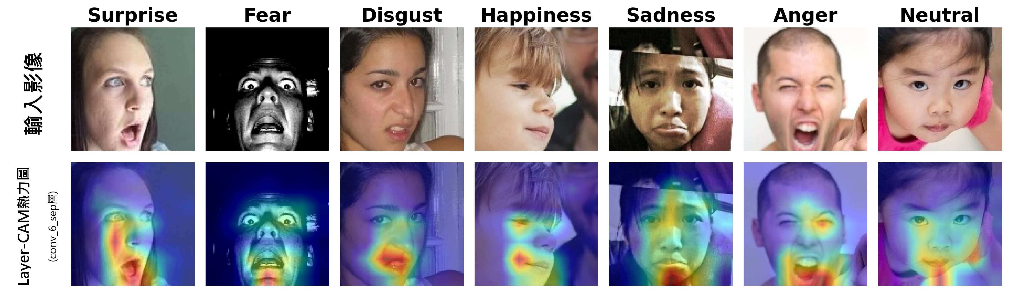
圖4-11在RAF-DB測試集上的Layer-CAM熱力圖

4.6.2解釋性的量化評估
本論文於RAF-DB測試集上抽樣進行評估，結果顯示平均信心下降(Average Drop)為10.04%，信心提升比例(Increase in Confidence)為22.00%，預測維持率(Win)為94.00%。其中，平均信心下降幅度不大，表示僅保留Layer-CAM所標示的區域時，模型整體判斷並未明顯受影響，顯示這些區域確實涵蓋主要決策資訊；同時，94.00% 的預測維持率也反映在多數情況下，單靠這些關鍵區域即可支撐模型做出相同判斷。

4.7綜合討論

4.7.1整體效能與效率定位
綜合第4.2與第4.3節的結果，本論文提出的輕量化人臉情緒辨識系統，在僅3.48M參數與0.33GFLOPs的計算成本下，於RAF-DB測試集達到88.07%的辨識準確率(macro-F1為80.64%)，單張影像推論時間為6.02毫秒(166FPS)，峰值記憶體佔用僅26.7MB。此一結果顯示，本方法在維持具競爭力之準確率的同時，達成了極低的參數量、計算量與記憶體需求，適合部署於資源受限的環境。
在與現有方法的比較中，本論文方法並非以追求最高的乾淨準確率為目標。以POSTER++ 為例，其準確率達92.21%，但需要43.7M參數與8.4GFLOPs，分別約為本方法的12倍與25倍。本方法以遠低的計算成本，達到與多項輕量化方法相當的準確率。值得注意的是，部分輕量化方法(如DDAMFN以4.11M參數達91.35%)在乾淨測試集上的準確率高於本方法，故本論文的核心貢獻並不在於單一指標上的領先，而在於效率、準確率與強健性三者之間的整體平衡，此點將於後續小節進一步說明。

4.7.2強健性與可解釋性
本論文方法的一項重要特性，是其在真實退化條件下的強健性。如第4.4節所示，模型在遮擋子集上維持83.81%的準確率，相較乾淨測試集僅衰退4.26%；在大角度姿態(偏轉超過30°)下維持87.65%，衰退僅0.42%。相較於多數僅在乾淨資料集上進行評估與比較的方法，本論文明確驗證了模型在遮擋與姿態變化下的穩定性，此為本方法在實際應用情境中的一項優勢。
在可解釋性方面，第4.6節的Layer-CAM視覺化顯示，模型的關注區域集中於臉部的表情關鍵部位(如眼、鼻、嘴)，且量化評估的預測維持率達94.00%、平均信心下降僅10.04%。此一結果說明模型的決策依據具有合理的語意基礎，而非依賴背景或無關特徵，提升了模型判斷的可信度。

4.7.3限制與少數類別表現
儘管整體表現良好，本論文方法仍存在可改進之處，其中最主要的是少數類別的辨識表現。如第4.2節所示，「厭惡」與「恐懼」兩類的準確率分別僅為51.88%與55.41%，明顯低於其他類別。此一現象與第4.1節所述的類別不平衡直接相關：這兩類在RAF-DB訓練集中的樣本數最少(恐懼僅281張、厭惡717張)，使模型較難充分學習其特徵。混淆情形分析亦顯示，「厭惡」易被誤判為「中性」或「悲傷」，「恐懼」易被誤判為「驚訝」，反映出這些類別在特徵上的相近性與樣本不足的雙重挑戰。整體準確率(88.07%)與macro-F1 (80.64%)之間的差距，也正反映了少數類別表現對整體均衡指標的影響。
且如前所述，本方法在乾淨測試集上的準確率並非最高，相較於參數量更大的方法仍有差距。然而，考量本方法在參數量、計算量上的顯著優勢，以及在遮擋與姿態變化下所展現的強健性，本論文認為此一準確率水準在輕量化與實際應用的脈絡下具有其價值。
綜合本章的所有實驗，本論文提出的方法在輕量化、準確率、強健性與可解釋性之間取得了良好的整體平衡，驗證了結合整體與局部特徵、標籤分布學習與漸進式訓練策略的有效性。

第五章 結論

5.1研究目的檢視
本論文提出之結合全域-局部特徵表示與標籤分布學習之輕量化人臉情緒辨識框架，以下依據前述所確立之三項研究目的，逐一檢視其達成情形與對應證據。
第一項研究目的於5M之參數量以內建構兼顧整體與局部特徵之輕量化架構。本論文透過MobileFaceNet骨幹網路抓取整體臉部特徵，並接續運用WSA與DDA之注意力模組建模五官局部關聯，總參數量為3.48M、運算量0.33GFLOPs，於RAF-DB乾淨資料集達88.07%準確率(macro-F1為80.64%)，與SCN (88.14%)、EfficientFace (88.36%)、MA-Net (88.40%)等代表性方法相當。單張影像推論延遲6.02毫秒(約166FPS)、峰值記憶體佔用26.7MB，符合邊緣裝置之部署需求。
第二項研究目的為標籤分布學習結合知識蒸餾處理情緒標籤模糊性。本實驗首先以AffectNet+ 軟標籤進行標籤分布學習預訓練，再以POSTER++ 教師模型離線生成之軟標籤進行知識蒸餾，並以交叉熵、KL散度與價性-喚醒度回歸之混合損失監督訓練。結合上述方法在完整三階段訓練流程中可使準確率從僅使用骨幹網路時的基線準確率68.19% 逐步提升至88.07%，亦可證實包含蒸餾預訓練在內之訓練策略為提升效能之重要方式。模型效能呈現部分，於標籤分布較集中之快樂類達95.78%，並於標籤模糊性較高且樣本數較低之厭惡(51.88%)與恐懼(55.41%)兩類則仍受限。
第三項研究目的是提升遮擋與姿態變化下之強健性。本論文結合注意力機制與遮擋模擬資料增強之方法，使模型於真實遮擋子集Occlusion-RAF-DB達83.81%準確率，相較乾淨資料集僅下降4.26個百分點。於姿態偏轉大於30°與45°之子集分別維持87.65%與85.66%。而Layer-CAM分析亦顯示模型之關注區域集中於眼、鼻、嘴等表情關鍵部位，量化評估之預測維持率達94.00%，佐證模型於資訊不完整條件下之判斷依據具語意合理性。

5.2研究貢獻
綜合前述驗證結果，本論文之研究貢獻可歸納為三點:
- 架構層面:提出參數量僅3.48M之全域-局部特徵融合架構，將視窗式自注意力與座標式雙向注意力以極低成本加入輕量化卷積骨幹，並實證學生與教師模型於約12倍參數量差距下，準確率差距可控制在約4個百分點，為輕量化FER之架構設計提供參考。
- 訓練方法層面:結合資料集軟標籤與教師模型軟標籤之兩階段標籤分布學習與離線蒸餾流程，實驗在完全不增加推論成本之前提下，將大型模型之類別關聯知識移轉至輕量化模型之可行作法。
- 評估層面:統一之無測試時增強設定下，同時報告乾淨、真實遮擋、姿態變化與合成擾動四類條件之表現，並輔以可解釋性之量化評估，為輕量化FER之強健性驗證提供實驗結果。

5.3實務貢獻
於實務層面，本論文之貢獻主要有三:
- 模型之參數量(3.48M)、運算量(0.33GFLOPs)與記憶體佔用(峰值26.7MB)均落於邊緣裝置可負擔範圍，單張影像推論延遲6.02毫秒亦滿足即時互動需求，可直接作為穿戴式醫療監測、行動端人機互動等應用之情緒辨識元件。
- 本實驗所驗證之離線蒸餾流程僅需一次性生成軟標籤，後續訓練無須重複載入大型教師模型，可降低運算資源受限之團隊複製與再訓練之成本。
- 模型於遮擋、姿態與及合成影像擾動等條件下之表現均經系統性驗證，對部署場景中常見之口罩遮擋與光線不足等情況，可提供較穩定之效能預期依據。

5.4研究限制與未來方向
本論文仍存在以下限制。首先於少數類別(厭惡51.88%、恐懼55.41%)之辨識率仍明顯低於整體水準(88.07%)，其成因包含訓練樣本稀少與類間相似性，未來可結合類別資料平衡策略或針對少數類別進行資料增強以改善。再者本實驗於乾淨資料集達準確率(88.07%)與DDAMFN (91.35%)等最新輕量化方法仍有差距，未來可探索更高效之注意力結構或蒸餾策略以縮小差距。最後本研究之評估以靜態影像為主，尚未延伸至影片序列之時序建模，在後續可將此論文框架擴展至時序情緒辨識並進行裝置端實測，供後續研究參考。

參考文獻
Barsoum, E., Zhang, C., Canton Ferrer, C., & Zhang, Z. (2016). Training Deep Networks for Facial Expression Recognition with Crowd-Sourced Label Distribution. Proceedings of the 18th ACM International Conference on Multimodal Interaction (ICMI), 279–283. https://doi.org/10.1145/2993148.2993165
Cai, Y., Bian, H., Lin, J., Wang, H., Timofte, R., & Zhang, Y. (2023). Retinexformer: One-stage Retinex-based Transformer for Low-light Image Enhancement. Proceedings of the IEEE/CVF International Conference on Computer Vision (ICCV), 12504–12513.
Chen, P., Liu, S., Zhao, H., Wang, X., & Jia, J. (2020). GridMask Data Augmentation (arXiv:2001.04086). arXiv. https://doi.org/10.48550/arXiv.2001.04086
Chen, S., Liu, Y., Gao, X., & Han, Z. (2018). MobileFaceNets: Efficient CNNs for Accurate Real-Time Face Verification on Mobile Devices. Proceedings of the Chinese Conference on Biometric Recognition (CCBR), 428–438. https://doi.org/10.1007/978-3-319-97909-0_46
Cho, J. H., & Hariharan, B. (2019). On the Efficacy of Knowledge Distillation. Proceedings of the IEEE/CVF International Conference on Computer Vision (ICCV), 4794–4802. https://doi.org/10.1109/ICCV.2019.00489
Cîrneanu, A.-L., Popescu, D., & Iordache, D. (2023). New Trends in Emotion Recognition Using Image Analysis by Neural Networks, A Systematic Review. Sensors, 23(16), 7092. https://doi.org/10.3390/s23167092
Deng, J., Guo, J., Ververas, E., Kotsia, I., & Zafeiriou, S. (2020). RetinaFace: Single-Shot Multi-Level Face Localisation in the Wild. Proceedings of the IEEE/CVF Conference on Computer Vision and Pattern Recognition (CVPR), 5203–5212.
Deng, J., Guo, J., Xue, N., & Zafeiriou, S. (2019). ArcFace: Additive Angular Margin Loss for Deep Face Recognition. Proceedings of the IEEE/CVF Conference on Computer Vision and Pattern Recognition (CVPR), 4690–4699.
DeVries, T., & Taylor, G. W. (2017). Improved Regularization of Convolutional Neural Networks with Cutout (arXiv:1708.04552). arXiv. https://doi.org/10.48550/arXiv.1708.04552
Ding, H., Zhou, P., & Chellappa, R. (2020). Occlusion-Adaptive Deep Network for Robust Facial Expression Recognition. Proceedings of the IEEE International Joint Conference on Biometrics (IJCB), 1–9. https://doi.org/10.1109/IJCB48548.2020.9304923
Dosovitskiy, A., Beyer, L., Kolesnikov, A., Weissenborn, D., Zhai, X., Unterthiner, T., Dehghani, M., Minderer, M., Heigold, G., Gelly, S., Uszkoreit, J., & Houlsby, N. (2021). An Image is Worth 16×16 Words: Transformers for Image Recognition at Scale. Proceedings of the International Conference on Learning Representations (ICLR). https://openreview.net/forum?id=YicbFdNTTy
Ekman, P. (1992). An Argument for Basic Emotions. Cognition and Emotion, 6(3–4), 169–200. https://doi.org/10.1080/02699939208411068
Ekman, P., & Friesen, W. V. (1971). Constants across Cultures in the Face and Emotion. Journal of Personality and Social Psychology, 17(2), 124–129. https://doi.org/10.1037/h0030377
Ekman, P., & Friesen, W. V. (1978). Facial Action Coding System: A Technique for the Measurement of Facial Movement. Consulting Psychologists Press.
Fard, A. P., Hosseini, M. M., Sweeny, T. D., & Mahoor, M. H. (2026). AffectNet+: A Database for Enhancing Facial Expression Recognition With Soft-Labels. IEEE Transactions on Affective Computing, 17(1), 784–800. https://doi.org/10.1109/TAFFC.2025.3634523
Foret, P., Kleiner, A., Mobahi, H., & Neyshabur, B. (2021). Sharpness-Aware Minimization for Efficiently Improving Generalization. Proceedings of the International Conference on Learning Representations (ICLR). https://openreview.net/forum?id=6Tm1mposlrM
Gao, B.-B., Xing, C., Xie, C.-W., Wu, J., & Geng, X. (2017). Deep Label Distribution Learning with Label Ambiguity. IEEE Transactions on Image Processing, 26(6), 2825–2838. https://doi.org/10.1109/TIP.2017.2689998
Geng, X. (2016). Label Distribution Learning. IEEE Transactions on Knowledge and Data Engineering, 28(7), 1734–1748. https://doi.org/10.1109/TKDE.2016.2545658
Goodfellow, I. J., Erhan, D., Carrier, P. L., Courville, A., Mirza, M., Hamner, B., Cukierski, W., Tang, Y., Thaler, D., Lee, D.-H., Zhou, Y., Ramaiah, C., Feng, F., Li, R., Wang, X., Athanasakis, D., Shawe-Taylor, J., Milakov, M., Park, J., … Bengio, Y. (2013). Challenges in Representation Learning: A Report on Three Machine Learning Contests. Proceedings of the International Conference on Neural Information Processing (ICONIP), 117–124. https://doi.org/10.1007/978-3-642-42051-1_16
Guo, J., Deng, J., Lattas, A., & Zafeiriou, S. (2022). Sample and Computation Redistribution for Efficient Face Detection. Proceedings of the International Conference on Learning Representations (ICLR). https://openreview.net/forum?id=RhB1AdoFfGE
Hinton, G., Vinyals, O., & Dean, J. (2015). Distilling the Knowledge in a Neural Network. NeurIPS 2014 Deep Learning Workshop.
Hou, Q., Zhou, D., & Feng, J. (2021). Coordinate Attention for Efficient Mobile Network Design. Proceedings of the IEEE/CVF Conference on Computer Vision and Pattern Recognition (CVPR), 13713–13722. https://doi.org/10.1109/CVPR46437.2021.01350
Howard, A. G., Zhu, M., Chen, B., Kalenichenko, D., Wang, W., Weyand, T., Andreetto, M., & Adam, H. (2017). MobileNets: Efficient Convolutional Neural Networks for Mobile Vision Applications (arXiv:1704.04861). arXiv. https://doi.org/10.48550/arXiv.1704.04861
Howard, A., Sandler, M., Chu, G., Chen, L.-C., Chen, B., Tan, M., Wang, W., Zhu, Y., Pang, R., Vasudevan, V., Le, Q. V., & Adam, H. (2019). Searching for MobileNetV3. Proceedings of the IEEE/CVF International Conference on Computer Vision (ICCV), 1314–1324. https://doi.org/10.1109/ICCV.2019.00140
Hu, J., Shen, L., & Sun, G. (2018). Squeeze-and-Excitation Networks. Proceedings of the IEEE/CVF Conference on Computer Vision and Pattern Recognition (CVPR), 7132–7141. https://doi.org/10.1109/CVPR.2018.00745
Jiang, P.-T., Zhang, C.-B., Hou, Q., Cheng, M.-M., & Wei, Y. (2021). LayerCAM: Exploring Hierarchical Class Activation Maps for Localization. IEEE Transactions on Image Processing, 30, 5875–5888. https://doi.org/10.1109/TIP.2021.3089943
Jobson, D. J., Rahman, Z., & Woodell, G. A. (1997). Properties and Performance of a Center/Surround Retinex. IEEE Transactions on Image Processing, 6(3), 451–462. https://doi.org/10.1109/83.557356
Krizhevsky, A., Sutskever, I., & Hinton, G. E. (2012). ImageNet Classification with Deep Convolutional Neural Networks. Advances in Neural Information Processing Systems (NIPS), 25, 1097–1105.
LeCun, Y., Bengio, Y., & Hinton, G. (2015). Deep Learning. Nature, 521(7553), 436–444. https://doi.org/10.1038/nature14539
Li, S., & Deng, W. (2022). Deep Facial Expression Recognition: A Survey. IEEE Transactions on Affective Computing, 13(3), 1195–1215. https://doi.org/10.1109/TAFFC.2020.2981446
Li, S., Deng, W., & Du, J. (2017). Reliable Crowdsourcing and Deep Locality-Preserving Learning for Expression Recognition in the Wild. Proceedings of the IEEE Conference on Computer Vision and Pattern Recognition (CVPR), 2584–2593. https://doi.org/10.1109/CVPR.2017.277
Li, Z., Li, X., Yang, L., Zhao, B., Song, R., Luo, L., Li, J., & Yang, J. (2023). Curriculum Temperature for Knowledge Distillation. Proceedings of the AAAI Conference on Artificial Intelligence, 37(2), 1504–1512. https://doi.org/10.1609/aaai.v37i2.25236
Liu, Z., Lin, Y., Cao, Y., Hu, H., Wei, Y., Zhang, Z., Lin, S., & Guo, B. (2021). Swin Transformer: Hierarchical Vision Transformer using Shifted Windows. Proceedings of the IEEE/CVF International Conference on Computer Vision (ICCV), 9992–10002. https://doi.org/10.1109/ICCV48922.2021.00986
Loshchilov, I., & Hutter, F. (2019). Decoupled Weight Decay Regularization. Proceedings of the International Conference on Learning Representations (ICLR). https://openreview.net/forum?id=Bkg6RiCqY7
Lucey, P., Cohn, J. F., Kanade, T., Saragih, J., Ambadar, Z., & Matthews, I. (2010). The Extended Cohn-Kanade Dataset (CK+): A Complete Dataset for Action Unit and Emotion-Specified Expression. Proceedings of the IEEE Conference on Computer Vision and Pattern Recognition Workshops (CVPRW), 94–101. https://doi.org/10.1109/CVPRW.2010.5543262
Lyons, M., Akamatsu, S., Kamachi, M., & Gyoba, J. (1998). Coding Facial Expressions with Gabor Wavelets. Proceedings of the Third IEEE International Conference on Automatic Face and Gesture Recognition (FG), 200–205. https://doi.org/10.1109/AFGR.1998.670949
Ma, F., Sun, B., & Li, S. (2023). Facial Expression Recognition with Visual Transformers and Attentional Selective Fusion. IEEE Transactions on Affective Computing, 14(2), 1236–1248. https://doi.org/10.1109/TAFFC.2021.3122146
Mahayossanunt, Y., Nupairoj, N., Hemrungrojn, S., & Vateekul, P. (2023). Explainable Depression Detection Based on Facial Expression Using LSTM on Attentional Intermediate Feature Fusion with Label Smoothing. Sensors, 23(23), 9402. https://doi.org/10.3390/s23239402
Mao, J., Xu, R., Yin, X., Chang, Y., Nie, B., Huang, A., & Wang, Y. (2024). POSTER++: A Simpler and Stronger Facial Expression Recognition Network. Pattern Recognition, 157, 110951. https://doi.org/10.1016/j.patcog.2024.110951
Mollahosseini, A., Chan, D., & Mahoor, M. H. (2016). Going Deeper in Facial Expression Recognition Using Deep Neural Networks. Proceedings of the IEEE/CVF Winter Conference on Applications of Computer Vision (WACV), 1–10. https://doi.org/10.1109/WACV.2016.7477450
Mollahosseini, A., Hasani, B., & Mahoor, M. H. (2019). AffectNet: A Database for Facial Expression, Valence, and Arousal Computing in the Wild. IEEE Transactions on Affective Computing, 10(1), 18–31.
Mukhiddinov, M., Djuraev, O., Akhmedov, F., Mukhamadiyev, A., & Cho, J. (2023). Masked Face Emotion Recognition Based on Facial Landmarks and Deep Learning Approaches for Visually Impaired People. Sensors, 23(3), 1080. https://doi.org/10.3390/s23031080
Müller, R., Kornblith, S., & Hinton, G. (2019). When Does Label Smoothing Help? Advances in Neural Information Processing Systems (NeurIPS), 32.
Ngwe, J. L., Lim, K. M., Lee, C. P., Ong, T. S., & Alqahtani, A. (2024). PAtt-Lite: Lightweight Patch and Attention MobileNet for Challenging Facial Expression Recognition. IEEE Access, 12, 79327–79341. https://doi.org/10.1109/ACCESS.2024.3407108
Pantic, M., Valstar, M., Rademaker, R., & Maat, L. (2005). Web-Based Database for Facial Expression Analysis. Proceedings of the IEEE International Conference on Multimedia and Expo (ICME), 317–321. https://doi.org/10.1109/ICME.2005.1521424
Pascual, A. M., Valverde, E. C., Kim, J., Jeong, J.-W., Jung, Y., Kim, S.-H., & Lim, W. (2022). Light-FER: A Lightweight Facial Emotion Recognition System on Edge Devices. Sensors, 22(23), 9524. https://doi.org/10.3390/s22239524
Qiu, S., Zhao, G., Li, X., & Wang, X. (2023). Facial Expression Recognition Using Local Sliding Window Attention. Sensors, 23(7), 3424. https://doi.org/10.3390/s23073424
Sandler, M., Howard, A., Zhu, M., Zhmoginov, A., & Chen, L.-C. (2018). MobileNetV2: Inverted Residuals and Linear Bottlenecks. Proceedings of the IEEE/CVF Conference on Computer Vision and Pattern Recognition (CVPR), 4510–4520. https://doi.org/10.1109/CVPR.2018.00474
Sariyanidi, E., Gunes, H., & Cavallaro, A. (2015). Automatic Analysis of Facial Affect: A Survey of Registration, Representation, and Recognition. IEEE Transactions on Pattern Analysis and Machine Intelligence, 37(6), 1113–1133. https://doi.org/10.1109/TPAMI.2014.2366127
Selvaraju, R. R., Cogswell, M., Das, A., Vedantam, R., Parikh, D., & Batra, D. (2017). Grad-CAM: Visual Explanations from Deep Networks via Gradient-Based Localization. Proceedings of the IEEE/CVF International Conference on Computer Vision (ICCV), 618–626. https://doi.org/10.1109/ICCV.2017.74
Shan, C., Gong, S., & McOwan, P. W. (2009). Facial Expression Recognition Based on Local Binary Patterns: A Comprehensive Study. Image and Vision Computing, 27(6), 803–816. https://doi.org/10.1016/j.imavis.2008.08.005
She, J., Hu, Y., Shi, H., Wang, J., Shen, Q., & Mei, T. (2021). Dive into Ambiguity: Latent Distribution Mining and Pairwise Uncertainty Estimation for Facial Expression Recognition. Proceedings of the IEEE/CVF Conference on Computer Vision and Pattern Recognition (CVPR), 6248–6257.
Talaat, F. M. (2023). Real-time Facial Emotion Recognition System among Children with Autism Based on Deep Learning and IoT. Neural Computing and Applications, 35(17), 12717–12728. https://doi.org/10.1007/s00521-023-08372-9
Tian, Y.-L., Kanade, T., & Cohn, J. F. (2001). Recognizing Action Units for Facial Expression Analysis. IEEE Transactions on Pattern Analysis and Machine Intelligence, 23(2), 97–115. https://doi.org/10.1109/34.908962
Vaswani, A., Shazeer, N., Parmar, N., Uszkoreit, J., Jones, L., Gomez, A. N., Kaiser, Ł., & Polosukhin, I. (2017). Attention Is All You Need. Advances in Neural Information Processing Systems (NeurIPS), 30, 5998–6008.
Wang, K., Peng, X., Yang, J., Lu, S., & Qiao, Y. (2020). Suppressing Uncertainties for Large-Scale Facial Expression Recognition. Proceedings of the IEEE/CVF Conference on Computer Vision and Pattern Recognition (CVPR), 6897–6906.
Wang, K., Peng, X., Yang, J., Meng, D., & Qiao, Y. (2020). Region Attention Networks for Pose and Occlusion Robust Facial Expression Recognition. IEEE Transactions on Image Processing, 29, 4057–4069. https://doi.org/10.1109/TIP.2019.2956143
Wen, Z., Lin, W., Wang, T., & Xu, G. (2023). Distract Your Attention: Multi-Head Cross Attention Network for Facial Expression Recognition. Biomimetics, 8(2), 199. https://doi.org/10.3390/biomimetics8020199
Woo, S., Park, J., Lee, J.-Y., & Kweon, I. S. (2018). CBAM: Convolutional Block Attention Module. Proceedings of the European Conference on Computer Vision (ECCV), 3–19. https://doi.org/10.1007/978-3-030-01234-2_1
Xue, F., Wang, Q., & Guo, G. (2021). TransFER: Learning Relation-Aware Facial Expression Representations with Transformers. Proceedings of the IEEE/CVF International Conference on Computer Vision (ICCV), 3601–3610.
Yao, H., Yang, X., Chen, D., Wang, Z., & Tian, Y. (2023). Facial Expression Recognition Based on Fine-Tuned Channel–Spatial Attention Transformer. Sensors, 23(15), 6799. https://doi.org/10.3390/s23156799
Zambrano, T., Arias, L., Haro, E., Santos, V., & Trujillo-Guerrero, M. (2026). Driver Monitoring System Using Computer Vision for Real-Time Detection of Fatigue, Distraction and Emotion via Facial Landmarks and Deep Learning. Sensors, 26(3), 889. https://doi.org/10.3390/s26030889
Zhang, S., Zhang, Y., Zhang, Y., Wang, Y., & Song, Z. (2023). A Dual-Direction Attention Mixed Feature Network for Facial Expression Recognition. Electronics, 12(17), 3595. https://doi.org/10.3390/electronics12173595
Zhang, X., Zhou, X., Lin, M., & Sun, J. (2018). ShuffleNet: An Extremely Efficient Convolutional Neural Network for Mobile Devices. Proceedings of the IEEE/CVF Conference on Computer Vision and Pattern Recognition (CVPR), 6848–6856.
Zhang, Y., Wang, C., Ling, X., & Deng, W. (2022). Learn from All: Erasing Attention Consistency for Noisy Label Facial Expression Recognition. Proceedings of the European Conference on Computer Vision (ECCV), 418–434. https://doi.org/10.1007/978-3-031-19809-0_24
Zhao, Z., Liu, Q., & Wang, S. (2021). Learning Deep Global Multi-Scale and Local Attention Features for Facial Expression Recognition in the Wild. IEEE Transactions on Image Processing, 30, 6544–6556. https://doi.org/10.1109/TIP.2021.3093397
Zhao, Z., Liu, Q., & Zhou, F. (2021). Robust Lightweight Facial Expression Recognition Network with Label Distribution Training. Proceedings of the AAAI Conference on Artificial Intelligence, 35(4), 3510–3519. https://doi.org/10.1609/aaai.v35i4.16465
Zheng, C., Mendieta, M., & Chen, C. (2023). POSTER: A Pyramid Cross-Fusion Transformer Network for Facial Expression Recognition. Proceedings of the IEEE/CVF International Conference on Computer Vision Workshops (ICCVW), 3146–3155.
Zhong, Z., Zheng, L., Kang, G., Li, S., & Yang, Y. (2020). Random Erasing Data Augmentation. Proceedings of the AAAI Conference on Artificial Intelligence, 34(07), 13001–13008. https://doi.org/10.1609/aaai.v34i07.7000
Zuiderveld, K. (1994). Contrast Limited Adaptive Histogram Equalization. In Graphics Gems IV (pp. 474–485). Academic Press. https://doi.org/10.1016/B978-0-12-336156-1.50061-6

